|  |
| --- |
|  |
|  |

|  |  |
| --- | --- |
| THEIA Baustellen App | |
| Eine Lösungsarchitektur für eine mobile Applikation | |
| **Masterthesis** | |
| Studiengang: | MAS-IT Software Architecture |
| Autor: | Zürcher Amos | Software Architect |
| Betreuer: | Staub Bill | Business Unit Lead “Business Solutions” |
| Auftraggeberin: | Helion AG |
| Experte: | Kleiner Helmut Max, Schmidhauser Arno |
| Datum: | [Datum einfügen] |

Management Summary

**Ausgangslage**

Die Helion AG hat sich auf die Installation von Solar und Energiespeichertechnik spezialisiert. Für das Projektmanagement wird eine Anwendung namens THEIA eingesetzt. THEIA besteht aus einem Desktop Client und einem Backend. Mitarbeiter und Mitarbeiterinnen der Helion AG müssen während Installationsarbeiten oft auf Projektdaten und Funktionen in THEIA zugreifen. In der bisherigen Lösung von THEIA setzt dies eine aktive Internetverbindung voraus. Oft haben MitarbeiterInnen[1] auf der Baustelle ohne aktive Internetverbindung wieder. Eine mobile App für Android und iOS Geräte könnte die Projektdaten und Funktionen auch offline verfügbar machen. In so einem Szenario ist der Datentransfer und das Zusammenführen von Daten eine besondere Herausforderung. Aus den Anforderungen der Helion AG wurde ein Pflichtenheft ausgearbeitet, welches als Grundlage für diese Arbeit dient.

**Ziel**

Das Ziel dieser Arbeit besteht darin eine geeignete Methode für die Datensynchronisation zu finden, welche den Anforderungen der Helion AG entspricht. In einem «Software Architektur Dokument» wird eine Lösungsarchitektur aufgezeigt, welche die Anforderungen der Helion AG erfüllt.

Geplant war eine Umsetzung der Lösung. Auf Grund des zu grossen Umfangs musste dieses Ziel angepasst werden. Umgesetzt wird ein Proof of Concept, welcher die Funktion der konzipierten Datensynchronisation und das Sicherheitskonzept mit Authentifizierung und Autorisierung aufzeigt. Dies wird erreicht mit einer minimalen Implementation der fachlichen Anforderungen bezüglich Projektdaten.

**Vorgehen**

Zum Thema Datensynchronisation in mobilen Applikationen wurden drei Methoden nähre betrachtet. In einer Nutzwertananlyse wurde gezeigt, dass die Methode «Timestamp Transfer» die Anforderungen der Helion AG am besten erfüllt.

Basierend auf den Anforderungen der Helion AG und des Ergebniss der Nutzwertanalyse wurde eine Lösungsarchitektur ausgearbeitet.

In einer Implementierung im Umfang eines Proof of Concepts wurde die Funktion der Datensynchronisation und das Sicherheitskonzept getestet.

**Ergebnisse**

TODO

Inhaltsverzeichnis

Eine Lösungsarchitektur für eine mobile Applikation 1

Management Summary 2

1 Einleitung 5

1.1 Ausganslage und Motivation 5

1.2 Problemstellung 5

1.3 Ziel der Arbeit 5

1.4 Abgrenzung 6

1.5 Aufbau der Arbeit 6

2 Literaturreview 7

2.1 Grundlagen 7

2.1.1 Set Reconciliation Problem 7

2.1.2 CAP Theorem 7

2.2 Entwurfsmuster für die Datensynchronisation in mobilen Anwendungen 8

2.2.1 Datensynchronisation 8

2.2.2 Datenspeicher und Verfügbarkeit 10

2.2.3 Datenübertragung 11

3 Methodik 14

3.1 Projektmanagement 14

3.2 Masterthesis Zeitplan 15

3.3 Entwurf der Lösungsarchitektur 16

3.4 Analyse der Datensynchronisation 16

3.5 Umsetzung der Baustellen App als PoC 16

4 Ergebnisse 17

4.1 Pflichtenheft 17

4.1.1 Authentifizierung 17

4.1.2 Projektübersicht 17

4.1.3 Projektdetails 18

4.1.4 Notizen zum Projekt 19

4.1.5 Inbetriebnahme 19

4.1.6 Mockups zur Benutzeroberfläche der mobilen Applikation 20

4.1.7 Nicht Funktionale Anforderungen 23

4.2 Anwendungsfälle Baustellen App 25

4.3 Lösungsarchitektur 26

4.3.1 Einführung und Ziele 26

4.3.2 Qualitätsziele 26

4.3.3 Stakeholder 27

4.3.4 Randbedingungen 27

4.3.5 Kontextabgrenzung 28

4.3.6 Lösungsstrategie 29

4.3.7 Bausteinsicht 30

4.3.8 Laufzeitsicht 41

4.3.9 Verteilungssicht 45

4.3.10 Querschnittliche Konzepte 47

4.3.11 Architekturentscheidungen 52

4.3.12 Qualitätsanforderungen 60

4.3.13 Risiken 61

4.3.14 Risiko Zuverlässigkeit - Verfügbarkeit 62

4.4 Umsetzung der «Baustellen App» als PoC 62

5 Diskussion / Zusammenfassung 63

6 Abbildungsverzeichnis 64

7 Tabellenverzeichnis 65

8 Glossar 66

Literaturverzeichnis 67

9 Anhang 68

9.1 Sourcecode 68

10 Verwendung von KI 69

11 Selbständigkeitserklärung 70

# Einleitung

## Ausganslage und Motivation

Für die Versorgung ihrer Mitarbeitenden mit projektrelevanten Informationen, hat die Helion AG die Isolutions AG angefragt, eine Offerte für eine Mobile Applikation namens «THEIA Baustellen App» zu erstellen. Diese Applikation sollte mit einer API eines bestehenden Systems kommunizieren. Eine erwähnenswerte Anforderung an die Applikation ist die offline Fähigkeit.

Die Helion AG ist eine Expertin für Energielösungen in der Schweiz und hat sich zum Ziel gesetzt, die Energiewelt voranzutreiben. Helion AG bietet Lösungen im Bereich Photovoltaik, Stromspeicher, Smart Energy, Wärmepumpen und Ladestationen für Elektrofahrzeuge. Die Dienstleistungen umfassen die Beratung, Verkauf, Montage und Wartung und wird von einem Team von über 500 Mitarbeitenden ausgeführt.

Heute ist es besonders für die Mitarbeitenden auf der Baustelle schwierig, auf die projektrelevanten Informationen zu zugreifen. Ausserdem gibt es im Projektablauf Prozesse, welche die Interaktion der Mitarbeitenden erfordern: Zum Beispiel wird für den Abschluss des Projekts ein Inbetriebnahmeprotokoll mit einer vorgegebenen Checkliste verlangt. Weitere Prozesse sind Materialbestellungen, Informationsaustausch mit dem Projektmanagement oder Backoffice. Heute werden diese Prozesse grösstenteils auf Papier durchgeführt.

Da die Anzahl der Mitarbeitenden und das Auftragsvolumen in den letzten Jahren gewachsen ist, stellt sich der Helion AG auch die Herausforderung, ihre Prozesse in der Projektumsetzung zu überarbeiten. Deshalb hat sich die Helion AG dazu entschieden, eine mobile Applikation für Ihre Mitarbeitenden umzusetzen.

Im Verlauf der Antragstellung dieser Masterthesis hat sich die Helion AG dazu entschieden, die «THEIA Baustellen App» nicht in Zusammenarbeit mit Isolutions zu erstellen. In Absprache mit den Experten und der Studienleitenden der Masterthesis wurde entschieden, die Arbeit trotzdem auf Basis der Anforderungen der Helion AG durchzuführen.

## Problemstellung

Die bestehende Lösung THEIA besteht aus einem Desktop Client und einem Backendsystem. Der Kontext, in dem dieses Client/Server System arbeitet, zeichnet sich dadurch aus, dass eine stabile Netzwerkverbindung vorausgesetzt wird. Daten werden lokal zwischengespeichert aber nicht persistiert, da von einem permanent verfügbaren Backend ausgegangen werden kann.

Mit der Implementierung einer mobilen Applikation werden diese zwei Vorteile der Desktop Lösung negiert. In einer mobilen Applikation kann nicht von einer durchgehenden Netzwerkkonnektivität ausgegangen werden und der Speicher auf dem Gerät ist limitiert und meistens nicht erweiterbar. Tatsächlich ist eine spezifische Anforderung an die mobile App, die offline Fähigkeit, da gemäss Helion AG die Verbindung in das Internet auf der Baustelle oft nicht gewährleistet ist.

Aufgrund dieser Ausgangslage ist klar, dass auf die Verfügbarkeit der Projektdaten, Funktionalität der App ohne Internet, und Konsistenz der Daten ein spezielles Augenmerk gelegt werden muss. Es gibt unterschiedliche Ansätze, Entwurfsmuster und Methoden für die Synchronisierung von Daten, Sicherstellung von Verfügbarkeit und Konsistenz. Es stellt sich die Frage, welches Entwurfsmuster ist am besten geeignet, um die Anforderungen der Helion AG an diese Applikation zu erfüllen.

## Ziel der Arbeit

Das Ziel dieser Arbeit ist es in einem Softwarearchitekturdokument (SAD) eine mögliche Lösungsarchitektur aufzuzeigen. Folgende Lieferobjekte werden erarbeitet, um die Fragen der Problemstellung zu beantworten.

* Lösungsarchitektur für die «Baustellen App» nach Arc42.
* Architekturentscheid für die Umsetzung der Datensynchronisation.
* ~~Minimum Viable Product (MVP) der Baustellen App umsetzen.~~

In Absprache mit dem Expertengremium wurde am 27.01.2025 entschieden, die Zielsetzung „ein MVP der Baustellen App umzusetzen“ anzupassen. Neu lautet das Ziel:

* Ein PoC der Baustellen App umsetzen.

Der PoC muss folgende Anforderungen erfüllen:

* Er zeigt die Funktion des eingesetzten Entwurfsmusters für die Datensynchronisation.
* Er demonstriert den Zugriff eines Benutzers auf Projektdaten.

## Abgrenzung

Folgende Punkte sind nicht Teil der Masterthesis:

* Die Lösungsarchitektur konzentriert sich auf die Datensynchronisation und den offline Modus. Eine vollständige Implementierung der funktionalen Anforderungen ist nicht Teil dieser Arbeit.
* Auf Grund der vorhandenen Infrastruktur beschränkt sich der PoC auf die Plattform Apple iOS.
* Eine Integration in die IT-Landschaft der Helion AG ist nicht Teil dieser Masterthesis.

Wie bereits in der Ausgangslage erwähnt, hat sich die Helion AG aus dem Projekt zurückgezogen. Das führt zu einigen Einschränkungen:

* Es steht kein Backend zur Verfügung. Deshalb muss für den MVP ein eigenes Backend erstellt werden.
* Auf Grund der zeitlichen Einschränkung ist Sicherheit kein Bestandteil dieser Arbeit.
* Die Lösungsarchitektur beschreibt den MVP entsprechend den Anforderungen der Helion AG.

In Absprache mit dem Expertengremium wurde am 27.01.2025 die Zielsetzung für die „Umsetzung eines MVP der Baustellen App“ angepasst. Deshalb ergeben sich zusätzliche Abgrenzungen:

* Der PoC hat keine Benutzerverwaltung. Es wird ein statischer Benutzer hinterlegt.
* Der PoC wird nicht den Funktionsumfang enthalten, wie er in der Lösungsarchitektur beschrieben wird.

## Aufbau der Arbeit

Die Masterarbeit ist folgendermassen aufgebaut: Zuerst wird in einer Einführung die Ausgangslage, Motivation, Problemstellung und die Zielsetzung erläutert.

Das zweite Kapitel beschäftigt sich mit dem Literaturreview zum Thema Datensynchronisation. Der Autor setzt sich mit der Beziehung und Problematik von Partitionstoleranz, Konsistenz und Verfügbarkeit in einem verteilten System auseinander und beleuchtet Datenübertragung, -synchronisation und -speicherung für mobile Applikationen.

Im dritten Kapitel geht der Autor auf die Methodik ein. Durch Transparenz in der Methodik soll die Reproduzierbarkeit gewährleistet und die Grundlage für eine kritische Bewertung legen werden.

Im vierten Kapitel ist das Pflichtenheft aus der Anfrage der Helion AG an die Isolutions AG aufgeführt. Dieses Pflichtenheft ist die Grundlage für die Lösungsarchitektur.

Im fünften Kapitel werden die Lieferobjekte beschrieben. Im ersten Teil wird die Lösungsarchitektur aufgezeigt. Der zweite Teil befasst sich besonders mit der Datensynchronisation und des gewählten Entwurfsmusters. Die Validierung der Umsetzung des MVPs schliesst dieses Kapitel ab.

# Literaturreview

Dieses Kapitel beinhaltet die Grundlagen zur Datensynchronisation und Datenkonsistenz.

## Grundlagen

In einem Multiusersystem mit verteilten Komponenten, wie beispielsweise einer Webapplikation mit einer Frontendkomponente als Client und dem Backend als Server, gibt es zum einen den Aspekt der Synchronisation von Daten zwischen den Komponenten und zum anderen den simultanen Zugriff von mehreren Clients auf die möglicherweise gleichen Datensätze. Der Aspekt der Datensynchronisation hat vor allem Einfluss auf die Verfügbarkeit der Anwendung und damit auf das Benutzererlebnis. Der zweite Aspekt beeinflusst primär die Konsistenz der Daten, welche für eine Geschäftsapplikation, wie in diesem Fall, von grosser Bedeutung ist.

### Set Reconciliation Problem

Das «Set Reconciliation Problem» beschreibt den Umstand, dass in einem System mit verteilten Knoten, ein Datenset sich auf einem Knoten über die Zeit verändert und die Änderungen an einem bestimmten Punkt wieder zusammengeführt werden sollen [1]. Jedes Client/Server System oder ein System bestehend aus Backend/Server und mobilen Clients wird mit diesem Problem konfrontiert. Eine einfache Lösung wäre ein Reset der Datensets, welches von einem Masterset ausgeführt wird [1]. Komplexere Lösungen verwenden Algorithmen, um die Differenz der Datensets zu bestimmen und zusammenzuführen [2]. Primär hängt die Wahl der verwendeten Lösung von den Anforderungen an das System, die für die Umsetzung verfügbare Zeit und Budget sowie der verfügbaren Infrastrukturen (Speicher, Netzwerkbandbreite, Rechenleistung) ab [1].

### CAP Theorem

Gemäss [3] spielt in einem verteilten System das CAP Theorem eine Rolle. Das CAP Theorem wurde als erstes von Eric Brewer, im Kontext von geografisch verteilten Webservices, postuliert[3]. Der Einflussbereich des CAP Theorems ist auf jedes System anwendbar, welches gemeinsame Datensets in verteilten Konten verwendet [3]. In den nächsten Kapiteln werden die drei Komponenten des Cap Theorems erläutert.

#### Konsistenz

Consistency bzw. Konsistenz beschreibt die Eigenschaft, dass der Informationsgehalt von Daten für alle Komponenten oder Teilnehmer in einem System zu jedem Zeitpunkt gleich ist [3].

Abbildung Konsistentes System

Abbildung Inkonsistentes System

Abbildung 1 zeigt ein verteiltes System von drei Clients, welche den Datensatz {p} vom Server abfragen. {p} ist in diesem Fall konsistent, da alle Komponenten im System mit {p1} den gleichen Informationsgehalt von {p} haben.

Abbildung 2 zeigt ein inkonsistentes System. Dies ist beispielsweise in dem Moment der Fall, wenn der Client A den Datensatz {p} bearbeitet und an den Server sendet, mit der Anweisung den Datensatz {p} anzupassen zu {p2}. Der Datensatz {p} ist nicht mehr konsistent da der Client B und C den Datensatz {p1} haben, während Client A und der Server den Datensatz {p2} haben.

Um die Konsistenz wieder herzustellen, muss Client B und C den Datensatz {p} abfragen, um die Version {p2} zu erhalten.

#### Verfügbarkeit

Als verfügbar bzw. available gilt ein Service, wenn dieser auf eine Anfrage eine Antwort zurücksendet. Je nach Art des Systems ist die Zeitspanne von der Anfrage bis zur Antwort von Bedeutung. In einem Echtzeit-System oder einer Benutzeranwendung ist eine Antwort, welche zu lange braucht genau so schlecht wie keine Antwort [3].

#### Partitionstoleranz

Die Partitionstoleranz bzw. Partition Tolerance beschreibt die Fähigkeit eines verteilten Systems, mit Kommunikationsausfällen oder -verzögerungen umzugehen. Ein System ist partitionstolerant, wenn es, trotz Kommunikationsausfall zwischen Knoten im System, weiter arbeiten kann [4].

## Entwurfsmuster für die Datensynchronisation in mobilen Anwendungen

Gemäss [5] gibt es einige Design Pattern für die Synchronisation von Daten im mobilen Applikationsdesign. Diese Entwurfsmuster werden in diesem Abschnitt beschrieben. Sie lassen sich grob in 3 Bereiche aufteilen, „Datensynchronisation“, „Datenspeicher und Verfügbarkeit“ und „Datenübertragung“ [6].

### Datensynchronisation

Dieser Bereich lässt sich in zwei Entwurfsmuster einteilen: synchrone und asynchrone Datensynchronisation. Beide Varianten haben Vor- und Nachteile und eignen sich für spezifische Einsatzgebiete.

#### Synchrone Datenübertragung

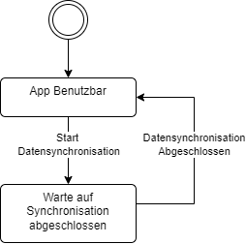

Abbildung Datensynchronisation als synchroner Fluss [5]

In Abbildung 3 wird ein synchroner Datenfluss in einer mobilen App dargestellt. Eine synchrone Datenübertragung führt in jedem Softwaresystem dazu, dass der Prozess der anfragenden Komponente auf die Antwort wartet. Im Kontext einer mobilen Applikation bedeutet dies, dass die Benutzeroberfläche blockiert wird. Erst wenn die Synchronisation der Daten abgeschlossen ist, kehrt die Applikation wieder in einen benutzbaren Zustand zurück. Die synchrone Datenübertragung kommt in folgenden Fällen zur Anwendung:

* Wenn dringend ein komplettes Datenset für die Funktion der Applikation nötig ist [5].
* Wenn die Antwort nötig ist, um zu bestimmen in welchen Status die Applikation vorrücken soll [5].

**Vorteile:**

* Das Statusmanagement der Anwendung ist simpel. Da der Statuswechsel strikt sequenziell ist, werden zusätzliche Zustände, wie sie in der asynchronen Datenübertragung verwendet werden, nicht benötigt [5].

**Nachteil:**

* Wie bereits in der Erklärung beschreiben, ist die Benutzeroberfläche für den Benutzer gesperrt, weil der darunterliegen Prozess auf die Antwort der Datensynchronisation wartet. Entsprechend leidet die Benutzererfahrung [5].

#### Asynchrone Datenübertragung

Abbildung Darstellung einer asynchronen Datensynchronisation

In der Abbildung 10 ist der Ablauf einer asynchronen Datensynchronisation zu sehen. Der Unterschied zur synchronen Datensynchronisation ist, dass sich die Applikation bei der Initiierung der Synchronisation in zwei verschiedene Zustände begibt. Die Benutzeroberfläche kehrt in den benutzbaren Zustand zurück, während die Datensynchronisation im Hintergrund läuft [5], dargestellt als Zustand „Synchronisieren“.

**Vorteil:**

* Die Applikation bleibt für den Benutzer benutzbar [5].
* Erlaubt den Datenaustausch, auch wenn die mobile App nicht im Vordergrund ist. [5].

**Nachteile:**

* Mehrere konkurrierende Anfragen an ein Datenset können auftreten und müssen behandelt werden [5]. Eine mögliche Lösung ist die asynchrone Übertragung von Transaktionen, welche nach der Übertragung synchron angewendet werden [5].
* Die übertragene Datenmenge kann nicht vorausgesagt werden. Das kann einen negativen Einfluss auf die Kosten der Netzwerkbandbreite und deren Verfügbarkeit haben [5].

### Datenspeicher und Verfügbarkeit

In diesem Bereich gibt es ebenfalls zwei Entwurfsmuster, welche sich auf die lokale Verfügbarkeit auf dem Gerät auswirken. Bei der Wahl dieser Entwurfsmuster sind besonders der verfügbare Speicherplatz auf dem Gerät und die Netzwerkbandbreite von Bedeutung [5].

#### Partial Storage

Das erste Entwurfsmuster ist „Partial Storage“ bzw. Teilspeicher. Dieses Entwurfsmuster reduziert den Speicherbedarf der Daten auf dem Gerät, da mit diesem Muster nur die gerade benötigten Daten vom Backend geladen werden.

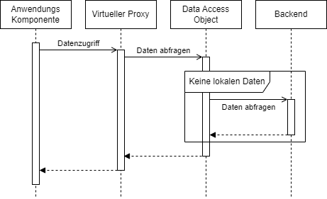

Abbildung Ablauf von Partial Storage Datenabfragen

In Abbildung 5 ist der Ablauf und das Prinzip von „Partial Storage“ zu sehen. Oft wird das Muster „Partial Storage“ mit der Implementierung des „Virtual Proxy“ und des „Data Access Object“ (DAO) Entwurfsmusters umgesetzt [5]. Der „Virtual Proxy“ imitiert das eigentliche Datenobjekt, in dem es das gleiche Interface wie das Datenobjekt implementiert [7]. Der virtuelle Proxy fängt Methoden Calls und Zugriffe auf Objektattribute ab und erlaubt eine gezielte Initialisierung von Feldern in dem Moment, wenn sie gebraucht werden. Dieses Vorgehen nennt sich „Lazy Loading“ [5]. Das DAO arbeitet an der Abfrage der Daten [7], in dem es den Zugriff auf Daten abstrahiert. Sind die angefragten Daten im lokalen Speicher oder einem Cache verfügbar, antwortet das DAO mit einer Kopie der Daten aus dem lokalen Speicher. Ansonsten initiiert das DAO eine Datenabfrage über das Netzwerk an das Backend [5].

**Vorteile:**

* Der benötigte Speicher auf den mobilen Gerät ist reduziert, da nur die benötigten Teile eines Datensatzes in den lokalen Speicher geladen werden [5]. Dieser Umstand erlaubt auch die Verwendung von weitaus umfangreicheren Datensätzen [5].
* Dieses Muster erlaubt eine granulare Kontrolle darüber, wann welche Daten synchronisiert werden [5].

**Nachteile:**

* Die Netzwerkverbindung ist für dieses Muster ein Schwachpunkt. Da das Lazy-Loading eine Netzwerkverbindung erfordert, um Daten nachzuladen. Ein Unterbruch des Netzwerks kann die mobile App unbrauchbar machen [5].

#### Complete Storage

Das zweite Entwurfsmuster ist der Complete Storage bzw. Komplettspeicher. Im Gegensatz zum Partial Storage wird in diesem Muster der komplette Datensatz auf ein mobiles Gerät geladen. Dieser Prozess wird üblicherweise beim Start der Applikation ausgeführt, damit subsequente Datenanfragen immer aus dem lokalen Speicher beantwortet werden können.

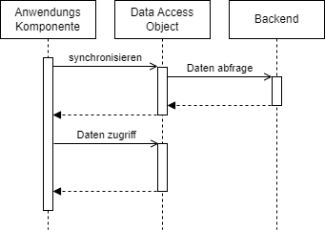

Abbildung Darstellung der Complete Storage Datenabfrage

In der Abbildung 6 ist zu erkennen, dass der Datentransfer initial gestartet wird und das DAO alle Datensätze aus dem Backend abfragt. Die Daten werden im lokalen Gerätespeicher abgelegt und subsequente Datenzugriffe erfolgen aus dem lokalen Speicher [5].

**Vorteil:**

* Die Abhängigkeit zur Netzwerkkonnektivität ist gering. Nachdem die Daten initial synchronisiert wurden, kann die Applikation auch ohne Konnektivität verwendet werden. [5]

**Nachteil:**

* Es wird mehr Speicher auf dem mobilen Gerät vorausgesetzt [5].
* Die Datenübertragung ist verschwenderisch, was die Netzwerkbandbreite anbelangt, weil beim Synchronisationsereignis alle Daten auf einmal übertragen werden [5].

### Datenübertragung

Dieser Abschnitt behandelt das Thema Datenübertragung. Das Ziel ist die optimierte Übertragung von Daten aus dem Backend zur mobilen Applikation und zurück. Bei der Wahl des Entwurfsmusters zur Datenübertragung muss primär der Typ der zu übertragenden Daten und die verfügbare Netzwerkbandbreite in Betracht gezogen werden [5].

#### Full Transfer

Für kleine Datensätze oder Daten, welche jeweils als Ganzes verändert werden, beispielsweise ganze Dateien, eignet sich das Entwurfsmuster „Full Transfer“. Das Entwurfsmuster zeichnet sich dadurch aus, dass der komplette Datensatz übertragen wird und den aktuellen Datensatz auf dem mobilen Gerät ersetzt.

Abbildung Darstellung des Full Transfer Übertragungsmuster

In der Abbildung 7 ist zu erkennen, dass der „Full Transfer“ ein sehr einfaches Entwurfsmuster ist. Der Transfer wird für das gesamte Datenset initiiert [5].

**Vorteile:**

* „Full Transfer“ ist ein einfach zu implementierendes Entwurfsmuster [5].

**Nachteile:**

* Die Daten werden redundant gesendet und dadurch Bandbreite verschwendet [5].

#### Timestamp Transfer

Das Muster „Timestamp Transfer“ basiert auf dem Vergleich von Zeitstempeln in einem Datensatz.

Abbildung Darstellung des Musters Timestamp Transfer

Die Abbildung 8 stellt die prinzipielle Logik eines „Timestamp Transfers“ dar. Damit dieser Vergleich möglich ist, muss zu jedem Datensatz ein Zeitstempel des Erstellungszeitpunktes und ein Zeitstempel des Zeitpunktes der letzten Änderung gespeichert werden [5]. Die mobile Applikation sendet die Zeitstempel an den Server. Dieser vergleicht die Zeitstempel von der mobilen Applikation mit den eigenen Datensätzen und sendet aktuellere Datensätze an den Client [5]. Es werden jeweils ganze Datensätze übermittelt.

**Vorteile:**

* Die zu synchronisierenden Daten können anhand ihrer Aktualität gezielt ausgewählt werden, dies sowohl für den Upload wie auch für den Download. Dadurch wird die Menge an zu übertragenden Daten verringert [5].

**Nachteile:**

* Das Löschen von Datensätzen benötigt zusätzliche Logik, da in diesem Fall der gelöschte Datensatz nicht mehr für den Zeitstempelvergleich zur Verfügung steht[5].
* Die Quelle für den Zeitstempel muss konsistent sein, damit die Zeitstempel vergleichbar bleiben [5].

#### Mathematical Transfer

Das dritte Entwurfsmuster macht sich mathematische Algorithmen zu Nutze, um zu bestimmen welche Teile eines Datensatzes übermittelt werden sollen [5]. Es werden nur Daten ausgetauscht, welche geändert wurden. Die mathematischen Algorithmen sind in der Lage, Änderungen effizienter zusammen zu führen und die Menge an Daten in einer Übertragung auf ein Minimum zu reduzieren [5]. Beispiele für mathematische Methoden sind:

* Der Vergleich von Checksummen [5]
* „Invertible Bloom Lookup Tables“ (IBLTs) [8]
* “Characteristic Polynomial Interpolation” [5]

Abbildung Darstellung des Musters Mathematischer Transfer

Wie in Abbildung 9 zu sehen ist, weist das Muster „mathematischer Transfer“ Ähnlichkeiten zum „Timestamp Transfer“ Muster auf. Der Unterschied ist die mathematische Berechnung der Änderungen [5].

Vorteile:

* Mit diesem Muster kann die benötigte Bandbreite auf ein Minimum reduziert werden [5].
* Geeignet für Szenarien, wenn die effiziente Nutzung der verfügbaren Bandbreite kritisch ist.

Nachteile:

* Mathematische Methoden für die Berechnung sind oft stark abhängig vom Kontext der Daten [5]. Ändert der Datenkontext muss auch der Algorithmus angepasst werden.
* Die Komplexität von Mathematischen Methoden ist hoch. Entsprechend wird für die Implementierung mehr Zeit benötigt [5].

# Methodik

In diesem Kapitel wird die verwendete Methodik beschrieben Durch die Transparenz in der Methodik wird nicht nur die Reproduzierbarkeit gewährleistet, sondern auch die Grundlage für eine kritische Bewertung der Arbeit gelegt.

## Projektmanagement

Für die Umsetzung wurde eine agile Vorgehensweise gewählt. Der geplante Fortschritt und der tatsächliche Fortschritt der Masterarbeit wird im folgenden Projektplan dargestellt. Er zeigt die Termine, Meilensteine, geplante und effektive Umsetzungsabschnitte.

## Masterthesis Zeitplan



## Entwurf der Lösungsarchitektur

Die Lösungsarchitektur wurde auf Basis der Qualitätsanforderungen erstellt. Als Modell für das Software Architektur Dokument diente das arc42-Modell von Dr. Peter Hruschka und Dr. Gernot Starke [10]. Die Lösungsarchitektur beschreibt die statischen Sichtweisen auf die Bausteine, die erwarteten Verhaltensweisen der Anwendungen, Konzepte, Strategien und Architekturentscheidungen. Dies fördert eine klare Kommunikation und ein gemeinsames Verständnis mit den Stakeholdern. Alle Diagramme und visuellen Darstellungen wurden mittels der Software «Draw.Io» erstellt.

## Analyse der Datensynchronisation

Um die Frage nach der geeignetsten Methode für die Datensynchronisation zu beantworten, wurde eine Nutzwertanalyse durchgeführt. Beurteilt wurden die drei Varianten «Full Transfer», «Timestamp Transfer» und «Mathematical Transfer». Folgende Kriterien wurden analysiert: Komplexität, Speicherbedarf, Rechenleistung, Netzwerkbandbreite und Umgang mit Datenkonflikten.

## Umsetzung der Baustellen App als PoC

Ursprünglich wurde die Umsetzung der «Baustellen App» im MVP-Umfang als Ziel der Arbeit gesetzt. In Kapitel 4.3 ist die Lösungsarchitektur für den MVP beschrieben. Auf Grund des Umfangs des MVPs würde dies den Rahmen der Masterarbeit sprengen. Deshalb wurde entschieden, den umzusetzenden Umfang zu reduzieren. Für die Umsetzung wird deshalb ein PoC als Ziel gesetzt. Dieser PoC soll insbesondere die folgenden Punkte aufzeigen:

* Das Projekt Feature wurde im Backend und im Mobile Client umgesetzt.
* Benutzer müssen sich authentifizieren, um auf Projekte zuzugreifen.
* Die offline Funktionalität und Datensynchronisation müssen umgesetzt sein.

Die Backend Services werden mit ASP.NET 9 und C# umgesetzt. Die mobile App wird mit dem multiplattform Framework .NET MAUI umgesetzt. Verwendet wird «Visual Studio 2022» als Entwicklungsumgebung. Für die Quellcodeverwaltung und CI/CD Pipeline werden GitHub Workflows verwendet. Die Plattform für die «Baustellen App» wird der Public Cloud «Azure» gehostet.

# Ergebnisse

In diesem Kapitel werden die Ergebnisse der Arbeit dargelegt. Zuerst werden die Anforderungen an die „Baustellen App“ dargelegt (Kapitel 4.1). Anschliessend folgt die Lösungsarchitektur für den MVP (Kapitel 4.3) inklusive der Nutzwertanalyse (Kapitel 4.3.7.4). Zum Abschluss wird die Implementierung beschrieben (Kapitel 4.4).

## Pflichtenheft

Im Pflichtenheft sind die Business relevanten Anforderungen an die Applikation sowie Mockups aufgeführt. Die Mockups visualisieren, wie Anforderungen in die Benutzeroberfläche realisiert werden sollen. Die Mockups sind Illustrationen und fokussieren sich auf das Layout und die Positionierung von Informationen auf dem Bildschirm. Je nach Plattform werden sich die Elemente visuell von den Mockups unterscheiden.

Die Anforderungen und Mockups sind aus dem Angebot «Konzeption THEIA für die Baustelle» für die Helion AG abgeleitet. Das Angebotsdokument wurde von der Isolutions AG verfasst. Da das Angebotsdokument interne Informationen enthält, wurden die Anforderungen generalisiert.

Die Helion AG will die «Baustellen App» in mehreren Phasen umsetzen. Die erste Implementierung soll als MVP ausgelegt sein. Mit dieser ersten Version soll die Stossrichtung der mobilen Applikation und die Akzeptanz bei den Anwendenden überprüft werden. Weitere Funktionen werden anschliessend geplant und implementiert.

### Authentifizierung

In diesem Abschnitt sind die Anforderungen an die Authentifizierung aufgelistet.

Tabelle Anforderungen an die Authentifizierung

|  |  |  |
| --- | --- | --- |
| Nr | Name | Beschreibung |
| REQ-001 | Authentifizierung | Die Benutzer müssen sich beim Einstieg in die App als erstes authentifizieren. Erst nach Authentifizierung und Autorisierung können die Benutzer auf die Inhalte zugreifen. |
| REQ-002 | Speicherung der Session | Nach dem Einloggen bleibt die Session des Benutzers in der App gespeichert, damit sich der Benutzer nicht immer wieder neu anmelden muss. Nach einer definierten Zeitdauer wird die Session ungültig und der Benutzer muss sich neu anmelden. |
| REQ-003 | Logout | Der Benutzer muss die Möglichkeit haben, sich wieder abzumelden. |

### Projektübersicht

In diesem Abschnitt sind Anforderungen an die Projektübersicht.

Tabelle Anforderungen an die Projektübersicht

|  |  |  |
| --- | --- | --- |
| Nr | Name | Beschreibung |
| REQ-004 | Projektliste | Nach dem Start der Applikation soll als erste Seite eine Liste mit den Projekten dargestellt werden. Vorausgesetzt der Benutzer ist eingeloggt. |
| REQ-005 | Personalisierte Projekte | In der Projektliste werden nur diejenigen Projekte angezeigt, auf die der Benutzer die Zugriffsberechtigung hat. |
| REQ-006 | Projektname | Jedes Projekt ist mit dem Namen und der Ortschaft der Baustelle aufgelistet. |
| REQ-007 | Projektsuche | In einem Suchfeld kann ein Projekt nach dem Namen und der Ortschaft gesucht werden. Die Liste passt sich entsprechend dem Suchbegriff laufend an. Der Suchbegriff muss wieder gelöscht werden können. |
| REQ-008 | Projektauswahl | Mittels Touch auf eines der Projekte können die Projektdetails aufgerufen werden. |
| REQ-009 | Offlinefähigkeit | Projekte sollen auch offline verfügbar sein. Der Benutzer kann in der Projektliste Projekte markieren, welche offline verfügbar sein sollen. Sämtliche Projektdaten zu einem markierten Projekt sollen offline verfügbar sein. |

### Projektdetails

In diesem Abschnitt sind Anforderungen an die Projektdetails.

Tabelle Anforderungen an die Projektdetails

|  |  |  |
| --- | --- | --- |
| Nr | Name | Beschreibung |
| REQ-010 | Projektdetails | Es werden die wichtigsten Infos eines Projektes gemäss obigen Mockups angezeigt. Ist eine Internetverbindung vorhanden, werden die Daten vom Backend geladen. Ohne Internetverbindung werden die Daten aus dem lokalen Speicher geladen. |
| REQ-011 | Adressen in Maps öffnen | Kontakt- und Objektadresse können per Touch in Karten (ios) oder Maps (android) geöffnet werden. |
| REQ-012 | Absprung auf externe Ablagen | Wird auf dem Projekt ein Link zu einer externen Ablage mitgeliefert, wird in der Detailansicht ein Link Button auf die externe Ablage angezeigt. |
| REQ-013 | Notizen zum Auftrag | Über einen weiteren Button kann die Projektnotizen-Funktion aufgerufen werden. |
| REQ-014 | Inbetriebnahme (IBN) | Über einen weiteren Button kann die IBN-Funktion aufgerufen werden. |
| REQ-015 | Zurück zur Übersicht | Mittels eines Zurück-Buttons muss wieder in die Projektübersicht gewechselt werden können. |
| REQ-016 | Offlinefähigkeit | Sämtliche Daten dieses Projekts müssen auch ohne aktive Internetverbindung auf den Smartphones abrufbar sein. Online-Links auf externe Ablagen funktionieren im Offline-Modus nicht. |
| REQ-017 | Absprung nach MS Teams | In den Projekten kann ein Link auf einen Teams Channel oder Chat hinterlegt werden. In der Projektansicht wird dieser Link als Button angezeigt. Ein Klick auf den Button, leitet den Benutzer weiter zu Teams. |
| REQ-018 | Absprung nach MS SharePoint | In den Projekten kann ein Link auf eine SharePoint Ablage hinterlegt werden. In der Projektansicht wird dieser Link als Button angezeigt. Ein Klick auf den Button leitet den Benutzer weiter auf die SharePoint Ablage. |
| REQ-019 | Logistik Fehler melden | Logistik Fehler werden in einer bestehenden Power App erfasst. In der Projektansicht gibt es einen Button mit einem Deeplink auf diese Power App. Ein Klick auf den Button leitet den Benutzer zur Power App für die Meldung von Logistik Fehlern. |

### Notizen zum Projekt

In diesem Abschnitt werden Anforderungen zu den Projektnotizen aufgeführt.

Tabelle Anforderung zu den Notizen

|  |  |  |
| --- | --- | --- |
| Nr | Name | Beschreibung |
| REQ-020 | Notizen-Übersicht | In einer Liste werden sämtliche bisher erfassten Notizen zum ausgewählten Projekt angezeigt. |
| REQ-021 | Filter nach Kategorie | In einem Dropdown Feld kann die jeweilige Notizen-Kategorie gefiltert werden. Standardmässig ist kein Filter gesetzt. |
| REQ-022 | Detailansicht Notizen | In einer Detailansicht können die Notizen angezeigt werden. Externe Links (z.B. auf Word-Dokumente, welche in SharePoint abgelegt sind) können angeklickt und im externen Browser (Safari oder Chrome) angezeigt werden, falls die entsprechenden Berechtigungen vorhanden sind. Eingebettete Bilder werden geladen und angezeigt. |
| REQ-023 | Notizen editieren und erstellen. | Notizen können editiert und erstellt werden. |
| REQ-024 | Zurück zur Übersicht | Mittels eines Zurück-Buttons muss wieder in die Notizen-Übersicht gewechselt werden können. |
| REQ-025 | Offlinefähigkeit | Sämtliche Notizen der geladenen Projekte müssen auch ohne aktive Internetverbindung auf den Smartphones abrufbar sein. Externe Links funktionieren offline nicht. |

### Inbetriebnahme

In diesem Abschnitt werden Anforderungen zu der Inbetriebnahme aufgeführt.

Tabelle Anforderungen zu der Inbetriebnahme

|  |  |  |
| --- | --- | --- |
| Nr | Name | Beschreibung |
| REQ-026 | Inbetriebnahme | Für jedes Projekt kann eine Inbetriebnahme erfasst werden. Ist bereits eine IBN da, kann diese editiert werden. |
| REQ-027 | Checkliste anzeigen | Es werden drei Checklisten mit erforderlichen Dokumenten, IBN SOP 2.0 und Bilder angezeigt. Die Checkpunkte können je Projekt verschieden sein. Jedes Checklisten-Item ist entweder ein Pflichtfeld oder optional. |
| REQ-028 | Vorhandene Bilder | Sind bereits Bilder vorhanden, können diese via Ansicht-Icon angezeigt werden (aktuell nicht vorhanden im Mockup) |
| REQ-029 | Neue Bilder hinzufügen | Im App kann pro Checklisten-Item eines oder mehrere Bilder Heraufgeladen werden. Entweder werden diese gleich mit der Kamera aufgenommen, oder sie werden aus der Camera Roll hinzugefügt. Sobald die Fotos hochgeladen wurden, sind sie auch über die Ansicht verfügbar (REQ-28). |
| REQ-030 | Anmerkungen | Es können Anmerkungen in einem Textfeld erfasst oder editiert werden. Dabei ist keine Formatierung vorgesehen, also einfach ein Textfeld. |
| REQ-031 | Speichern und Inbetriebnahme | Der aktuelle Stand der Checkliste kann jederzeit gespeichert oder gespeichert und abgeschlossen werden. Ist der IBN einmal abgeschlossen, kann er im App nur noch angeschaut werden. |
| REQ-032 | Offlinefähigkeit | Sämtliche IBNs der geladenen Projekte (eines je Projekt) müssen auch ohne aktive Internetverbindung auf den Smartphones abrufbar sein. Auch müssen vorhandene Bilder angezeigt und neue Bilder (Multi-upload) hinzugefügt werden können. Sobald eine Onlineverbindung wieder verfügbar ist, werden die Daten über die APIs ins Backend geladen. |

### Mockups zur Benutzeroberfläche der mobilen Applikation

Mit den Mockups soll das Konzept der Benutzeroberfläche visualisiert werden. Die Mockups wurden mit dem UI/UX Design Tool Figma[2] erstellt. Benutzt wurden Standard Asset Bibliotheken. Das Look and Feel der visuellen Elemente entspricht nicht dem finalen Aussehen in der Applikation, sondern dient nur zur Veranschaulichung der Benutzeroberfläche und der User Experience

#### Benutzeroberfläche für die Authentifizierung

Abbildung Loginmaske

#### Projektbezogene Ansichten

Abbildung Projektübersicht

Abbildung Projektdetailansicht

#### Notizenansichten

Abbildung Notizenübersicht

Abbildung Notizdetailansicht

Abbildung Neue Notiz erfassen

### Nicht Funktionale Anforderungen

In diesem Abschnitt werden die nicht funktionalen Anforderungen aufgelistet

Tabelle Auflistung der nicht funktionalen Anforderungen

|  |  |  |
| --- | --- | --- |
| Nr | Name | Beschreibung |
| REQ-NF-001 | Leistung | Die App soll, insbesondere beim Laden von Inhalten und beim Wechseln zwischen den Ansichten, reaktionsschnell sein. |
| REG-NF-002 | Benutzerfreundlichkeit | Die Benutzeroberfläche sollte intuitiv gestaltet sein, um eine nahtlose Experience zu gewährleisten. |
| REG-NF-003 | Sicherheit | Die App sollte sicher sein, sowohl in Bezug auf Datenübertragung wie auch lokale Datenspeicherung. Authentifizierung über Azure AD muss möglich sein. |
| REG-NF-004 | Verteilbarkeit | Die App sollte möglichst einfach auf den Geräten der Mitarbeitenden installiert werden können. |
| REG-NF-005 | Wartbarkeit | Die App sollte wartbar sein, neue Versionen sollen möglichst einfach auf die Geräte der Mitarbeitenden verteilt werden können. |
| REG-NF-006 | Offlinefähigkeit | Damit die App auch auf der Baustelle und im Keller verwendet werden kann, sollen die Funktionen auch offline verfügbar sein. Nicht geladene Inhalte sollen bei Onlineverbindung heruntergeladen werden können. Für Online-only Inhalte sollte eine passende Fehlermeldung angezeigt werden. |
| REG-NF-007 | Gerätekompatibilität | Die App soll auf Android Version 12 und neuer sowie iOS 16 und neuer lauffähig sein. |

## Anwendungsfälle Baustellen App

Basierend auf den Anforderungen aus dem Pflichtenheft, wurden für den MVP der «Baustellen App» Anwendungsfälle abgeleitet. Die Anwendungsfälle dienen zur Visualisierung welche Aktionen das System ausführen kann, welche Aktoren mit dem System interagieren sowie in welche Beziehung die Aktoren und Aktionen stehen. [11]

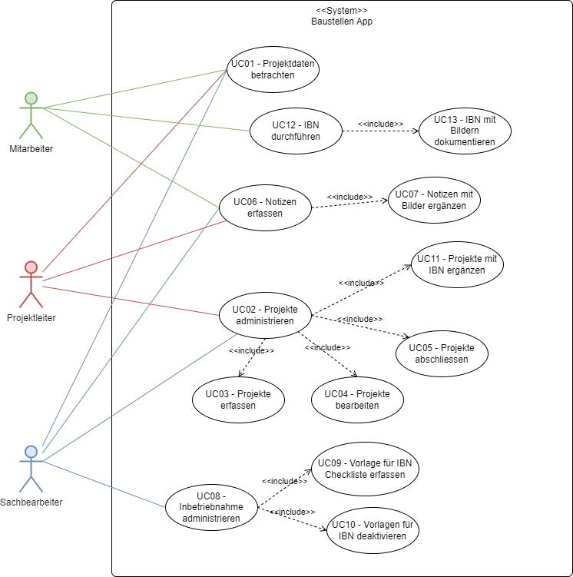

Abbildung Anwendungsfalldiagramm für die Applikation Baustellen App

In der nachfolgenden Tabelle sind die Anwendungsfälle beschrieben.

Tabelle Beschreibung der Anwendungsfälle

|  |  |  |
| --- | --- | --- |
| ID | Name | Kurzbeschreibung |
| UC01 | Projektdaten betrachten | Projektdaten können von allen Akteuren der «Baustellen App» betrachtet werden. Sachbearbeiter betrachten Projekte in der «Baustellen App» via Desktop Client. Projektleiter und Mitarbeiter müssen Projekte mit dem mobilen Client aufrufen können. |
| UC02 | Projekte administrieren | Sachbearbeiter und Projektleiter administrieren die «Baustellen App»-Projekte. |
| UC03 | Projekte erfassen | Sachbearbeiter und Projektleiter eröffnen Projekte. |
| UC04 | Projekte bearbeiten | Sachbearbeiter und Projektleiter bearbeiten Projekte |
| UC05 | Projekte abschliessen | Sachbearbeiter und Projektleiter schliessen Projekte ab. |
| UC06 | Notizen erfassen | Sachbearbeiter, Projektleiter und Mitarbeiter können Notizen zu einem Projekt erfassen. Diese Notizen erlauben den Austausch von zusätzlichen, projektbezogenen Informationen. |
| UC07 | Notizen mit Bildern ergänzen | Sachbearbeiter, Projektleiter und Mitarbeiter können zu ihren Notizen Bilder hinzufügen. Die Bilder stammen entweder aus der Fotobibliothek des Gerätes oder werden direkt mit der Gerätekamera erstellt. |
| UC08 | Inbetriebnahme (IBN) administrieren | Sachbearbeiter verwalten die Vorlagen für die Checklisten. |
| UC09 | Vorlage für IBN-Checkliste erfassen | Sachbearbeiter erfassen neue Vorlagen für Checklisten. |
| UC10 | Vorlage für IBN deaktivieren | Sachbearbeiter deaktivieren Vorlagen, damit diese nicht weiterverwendet werden können. |
| UC11 | Projekte mit IBN ergänzen | Sachbearbeiter oder Projektleiter wählen aus den Vorlagen der IBN-Checklisten eine aus und fügen diese Vorlage einem Projekt hinzu. |
| UC12 | IBN durchführen | Mitarbeiter führen die IBN auf der Baustelle durch und füllen dabei die Checkliste in der «Baustellen App» aus. |
| UC13 | IBN mit Bildern dokumentieren | Für die Belegbarkeit der durchgeführten IBN erfasst der Mitarbeiter Bilder und fügt diese Bilder der IBN hinzu. |

## Lösungsarchitektur

In diesem Kapitel wird die Lösungsarchitektur für die «Baustellen App» aufgezeigt. Als Grundlage für die Dokumentation wurde das Template Arc42 von Dr. Peter Hruschka und Gernot Starke verwendet [10]. In der Lösungsarchitektur wird die Umsetzung der «Baustellen App» als MVP bezeichnet. Im Rahmen der Masterthesis wird die «Baustellen App» als PoC umgesetzt, um spezifische Anwendungsfälle aufzuzeigen. Die Lösungsarchitektur hingegen beschreibt den kompletten Funktionsumfang des MVPs.

### Einführung und Ziele

Die «Baustellen App» ist ein Softwaresystem und soll als Kernanwendung für die Projektabwicklung der Helion AG dienen. Von der Beratung über den Verkauf, Planung und Durchführung der Dienstleistungen der Helion AG, bietet die «Baustellen App» Unterstützung für die durchführenden Personen und dient als zentraler Zugriffspunkt für Projektdaten, Administration und Prozessdurchführung. Die «Baustellen App» soll in einem ersten Schritt als MVP mit einem minimalen Funktionsumfang für eine kleine Benutzergruppe umgesetzt werden.

### Qualitätsziele

Die Qualitätsziele an den MVP sind aus den Anforderungen der Helion AG abgeleitet. Im Zentrum steht die Prämisse: Die Lösung soll die Mitarbeitenden in ihrer Arbeit unterstützen.

Tabelle Qualitätsanforderungen an die Baustellen App

|  |  |  |
| --- | --- | --- |
| ID | Qualitätsziel | Beschreibung |
| QZ-001 | **Zuverlässigkeit**   * Verfügbarkeit | Ein wichtiges Qualitätsziel ist die Verfügbarkeit der App und der Daten in der App. Es ist dringend notwendig, dass der Monteur auf der Baustelle Zugang zu den Projektdaten hat und wichtige Arbeitsschritte, wie die Materialbestellung und Inbetriebnahme, durchführen kann. Dies muss er auch tun können, wenn keine Internetverbindung vorhanden ist. |
| QZ-002 | **Sicherheit**   * Integrität | Der zentrale Speicherort für die Daten der Applikation ist das Backend System der «Baustellen App». Da während der Verwendung der mobilen App im offline Modus konkurrierende Datenmanipulationen auftreten können, muss sichergestellt werden, dass die Integrität der Daten gewährleistet ist.  Das System muss Konflikte in konkurrierenden Datenbearbeitungen transparent lösen. |
| QZ-003 | **Benutzbarkeit**   * Bedienbarkeit | Das System soll den Mitarbeiter auf der Baustelle unterstützen. Jede Interaktion mit der Applikation muss effizient und einfach erledigt werden können. Systemprozesse sollen den Benutzer nicht blockieren.  Wenn das System auf die Antwort eines Prozesses warten MUSS, dann ist dies dem Benutzer transparent darzustellen. |

### Stakeholder

In der folgenden Tabelle werden die Stakeholder des MVPs aufgelistet und beschrieben.

Tabelle Stakeholder des Baustellen App MVPs

|  |  |
| --- | --- |
| Wer | Interesse, Bezug |
| Mitarbeiter auf der Baustelle | Will schnell und immer auf Projektdaten zugreifen und Notizen sehen und erfassen können. Erwartet Zugriff auf Funktionen und Daten via mobiles Endgerät.   * Kann alle Projekte betrachten * Kann in allen Projekten Notizen erfassen * Kann Dokumente abfragen * Kann Bilder aufnehmen und in Notizen ablegen |
| Projektleiter | Muss auf die Projektdaten zugreifen können, sowohl im Backoffice wie auch auf der Baustelle. Will Projekte primär am Desktop administrieren. Will Projektdaten auf der Baustelle mit einem mobilen Endgerät betrachten.   * Kann Projekte erstellen * Kann **seine** Projekte bearbeiten * Kann Notizen erfassen |
| Sachbearbeiter | Bearbeitet Projektdaten aus dem Backoffice. Verwendet primär einen Desktoprechner.   * Kann Projekte erstellen * Kann alle Projekte bearbeiten * Kann Notizen erfassen |

### Randbedingungen

In der folgenden Tabelle sind die relevanten Randbedingungen beschrieben.

Tabelle Randbedingungen

|  |  |
| --- | --- |
| Id | Randbedingung |
| RB001 | Der MVP muss mobile Endgeräte mit Betriebssystem ab iOS Version 16 und Android Version 12 kompatibel sein. |
| RB002 | Für die Umsetzung müssen Microsoft Technologien wie ASP.NET und C# verwendet werden. |
| RB003 | Als Plattform für die «Baustellen App» soll die Public Cloud von Microsoft «Azure» zum Einsatz kommen. |

### Kontextabgrenzung

Im folgenden Abschnitt wird der Kontext der «Baustellen App» als Blackbox aufgezeigt und beschrieben.

#### Fachlicher Kontext (Blackbox)

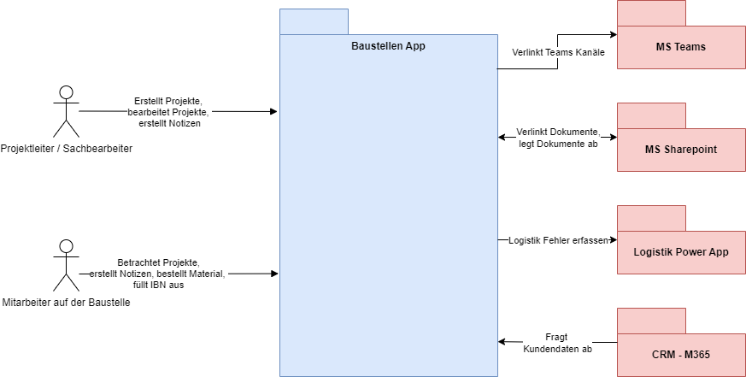

Abbildung Fachlicher Kontext

In der folgenden Tabelle werden die Akteure und externen Systeme beschrieben.

Tabelle Akteure und Systeme im Kontext der «Baustellen App»

|  |  |
| --- | --- |
| Aktor/System | Beschreibung |
| Projektleiter | Der Projektleiter ist verantwortlich für das Management der Projekte der Helion AG. Er kann die ihm zugewiesenen Projekte bearbeiten. |
| Sachbearbeiter | Der Sachbearbeiter ist im Backoffice der Helion AG tätig und kann alle Projekte betrachten und bearbeiten. Er mutiert Projektdaten auf Anweisung des Projektleiters und führt im Rahmen der BackOffice Tätigkeit nötige Prozessschritte in der «Baustellen App» aus. |
| Mitarbeiter auf der Baustelle | Der Mitarbeiter auf der Baustelle ist für die Umsetzung der Projekte auf der Baustelle zuständig. Er führt Materialbestellungen aus und nimmt Anlagen gemäss Protokoll in Betrieb. |
| MS Teams | Wird für die Kollaboration von Personal und Kunden verwendet. Für das Projekt wichtige Chats und Kanäle können in der «Baustellen App» verlinkt werden. |
| MS Sharepoint | Sharepoint wird für die Ablage von Dokumenten verwendet. Die «Baustellen App» verlinkt einerseits auf Dokumente in Sharepoint und legt andererseits Dokumente in Sharepoint ab. |
| Logistik Power App | In diesem System werden Materialbestellungen für ein Projekt abgewickelt. Ist die Materialbestellung fehlerhaft, kann dies via «Baustellen App» gemeldet werden. |
| CRM – M365 | In diesem System werden die Kundendaten der Helion AG verwaltet. Die «Baustellen App» bezieht Kundendaten aus diesem System. |

### Lösungsstrategie

In diesem Abschnitt wird die Lösungsstrategie für die «Baustellen App» aufgezeigt

#### Offline-Verfügbarkeit

Um dem Mitarbeiter auf der Baustelle eine einfache Möglichkeit zu bieten, auf die Projektdaten zuzugreifen, wird eine native, mobile Applikation erstellt. Dieser mobile Client bietet die Möglichkeit, die Applikation offline zu nutzen, Daten zu erfassen sowie Bilder zu speichern. Die Datenmanipulationen werden, sobald die Konnektivität wiederhergestellt wurde, auf dem mobilen Gerät zwischengespeichert und in das Backend synchronisiert. Damit Projektdaten offline verfügbar werden, erhält der Benutzer die Möglichkeit, Projekte als «Favoriten» zu markieren. Markierte Projekte werden synchronisiert.

#### Datensynchronisation

Da hier ein Multi-User System mit verteilten Komponenten und offline Fähigkeit realisiert werden soll, wird an die Synchronisation der Daten besondere Anforderungen gestellt. Anhand einer Nutzwertanalyse (Kapitel 4.3.7.4) wurde die geeignetste Methode festgestellt. Die gewählte Methode hat die Konsequenz, dass Konflikte anhand der «Last Write Wins» Regel gelöst werden. Diese Entscheidung und mitführende Konsequenz wurde von der Helion AG akzeptiert.

#### Wartbarkeit und Erweiterbarkeit

Die «Baustellen App» wird modular aufgebaut. Die Module sind nach fachlichen Anforderungen getrennt. Ein Modul bündelt zusammenhängende Funktionen. Die Module werden als Microservices aufgebaut. Damit wird die zukünftige Erweiterbarkeit garantiert.

#### Sicherheit

Benutzer müssen sich authentifizieren. Auf Grund der Entscheidung der Helion AG die Azure Cloud als Plattform für die «Baustellen App» zu verwenden, wird für die Authentifizierung Azure Entra ID eingesetzt. Ein Rollenmodell, welches entlang der fachlichen Akteure aufgebaut ist, gewährt gezielte Rechte für die Anwender.

#### Performance

Um schnelle Antwortzeiten für Anfragen an das Backend zu erreichen, wird das Backend als Microservice Architektur aufgebaut. Die Last wird so auf mehrere Services verteilt, welche einzeln skalierbar sind, wodurch die «Baustellen App» sehr flexibel auf Lastschwankungen reagieren kann.

#### Web Frontend

Für das Management der Projekte wird ein Webportal realisiert. Da diese Arbeit vorwiegend am Desktop geschieht, bietet ein Webportal die bessere Benutzererfahrung für die Administration von Datensätzen als eine mobile App. Das Webportal wird als Single Page Application (SPA) mit dem bewährten Angular Framework realisiert.

#### Mobile App

Für die Anwendung im Feld kommt eine mobile App für iOS und Android zum Einsatz. In diesem Kontext ist Verfügbarkeit (auch offline) und Geschwindigkeit von Bedeutung. Die mobile Applikation ist auf diese Qualitätsmerkmale zugeschnitten, damit der Mitarbeiter auf der Baustelle die bestmögliche Effizienz in der Verwendung der «Baustellen App» erhält. Die Mobile Applikation wird mit dem Framework .NET Maui von Microsoft realisiert. Dies ermöglicht den Bau einer mobilen Applikation für iOS und Android aus einer Codebase.

#### Auslieferungsstrategie

Das Backend wird in einer «Public Cloud» auf einer Container Plattform betrieben. Das Webfrontend ist über die gleiche Domäne wie das Backend verfügbar und kann von jedem Rechner mit Verbindung zum Internet aufgerufen werden. Die mobile App wird als Download im Cloudstorage zur Verfügung gestellt. Mitarbeiter können die App über einen offiziellen Link auf ihr Gerät herunterladen und installieren.

### Bausteinsicht

Im folgenden Kapitel werden die statischen Bausteine in verschiedenen Ebenen dargestellt.

#### Whitebox des Gesamtsystem (Level 0)

Die erste Bausteinsicht wird mit zwei Diagrammen dargestellt.

##### Fachlicher Kontext

In Abbildung 18 sind die fachlichen Beziehungen zu den verschiedenen Bausteinen dargestellt.

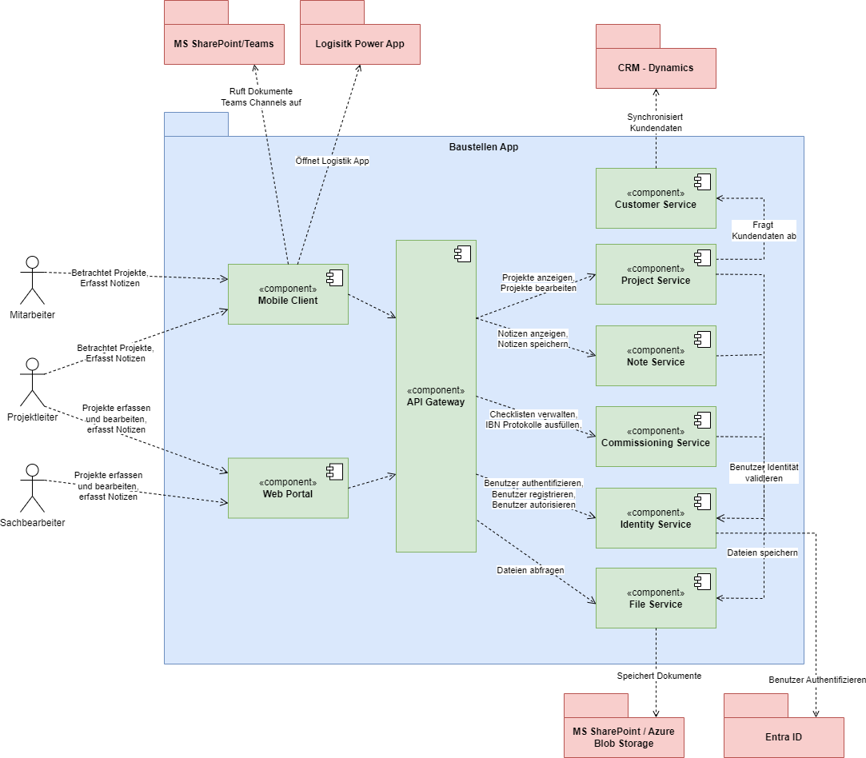

Abbildung Bausteinsicht Level 0 Fachlicher Kontext

##### Technischer Kontext

In Abbildung 19 sind die Schnittstellen unter den einzelnen Komponenten dargestellt.

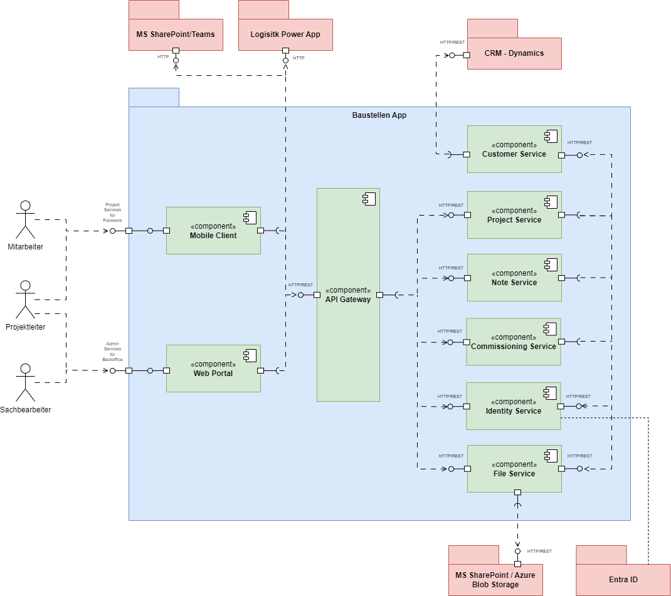

Abbildung Bausteinsicht Level 0 Technischer Kontext

##### Begründung

Die «Baustellen App» besteht aus verschiedenen Komponenten, um die Last und Verantwortlichkeiten zu verteilen. Die Business-Logik der gesamten Applikation wird in die Domänen Projekte, Notizen, Inbetriebnahme sowie Identität aufgeteilt und als Microservices aufgebaut. Dadurch lässt sich das System in Zukunft um weitere Domänen erweitern. Schnittstellen zu den Services und dem API Gateway werden als REST/HTTPS Schnittstellen implementiert. REST/HTTPS ist stabil, bewährt und etabliert. Damit Probleme bezüglich CORS in der Webapplikation verhindert werden können, wird zwischen Services und Web oder Mobile Frontend ein API Gateway realisiert.

##### Enthaltene Bausteine

Tabelle Beschreibung der System Bausteine

|  |  |
| --- | --- |
| Baustein | Beschreibung |
| Mobile Client | Die mobile App ist der Zugang für Mitarbeiter auf der Baustelle. Der Hauptzweck ist die Informationsbeschaffung auf der Baustelle für die Mitarbeiter und Projektleiter. |
| Webportal | Im Webportal werden die Projekte administriert. Das Webportal ist für den Zugang von einem Desktop/Laptop Rechner ausgelegt. |
| API Gateway | Der API Gateway ist ein Reverse Proxy. Er dient als Single Entry Point für das Webportal sowie den mobilen Client und verteilt die Anfragen an die Services im Backend. Ausserdem sichert er die Routen, indem er die Weiterleitung für nicht authentifizierte Benutzer blockiert. |
| Project Service | Der Projekt Service erlaubt die Erfassung und Bearbeitung der Projekte. |
| Note Service | Der Note Service erlaubt das Erfassen und Bearbeiten von Notizen. |
| Commissioning Service | Der Inbetriebnahme Service beinhaltet das Erfassen von IBN-Checklisten. Der Service erlaubt das Erstellen von IBN-Protokollen anhand der IBN-Checklisten. |
| Identity Service | Dieser Service kümmert sich um die Benutzerverwaltung. Benutzer können erfasst und einer Applikationsrolle zugeordnet werden. Dieser Service autorisiert die Benutzer innerhalb der Services. |
| File Service | Der File Service ist für das Speichern und Ausliefern von Dateien wie Dokumente oder Bilder zuständig. |
| Customer Service | Der Customer Service synchronisiert Kunden Daten aus dem CRM der Helion AG und stellt sie für die «Baustellen App» zur Verfügung. |

##### Schnittstellen

In der folgenden Tabelle werden die Schnittstellen zu den externen Systemen beschrieben.

Tabelle Beschreibung der Schnittstellen des Gesamtsystems zu den externen Systemen

|  |  |  |
| --- | --- | --- |
| Schnittstelle | Risiko | Beschreibung |
| MS SharePoint/Teams | Für das Projekt relevante Chats und Dokumente können nicht geöffnet werden | Teams und SharePoint sind Standardapplikationen aus dem Hause Microsoft und dienen der Kollaboration (Teams) der Mitarbeiter und Dokumenten Management (SharePoint) im Projekt. |
| CRM – Dynamics | Aktuelle Kundendaten können nicht in die «Baustellen App» synchronisiert werden | Das CRM enthält die Kundendaten der Helion AG und soll als Masterquelle für Kundendaten in den Projekten eingesetzt werden. |
| Logistik Power App | Fehler in den Materiallieferungen können nicht erfasst werden. | Die Logistik App ist eine Power App, welche u. a. für Materialbestellungen und die Meldung von Lieferfehlern verwendet wird. Aus dem Projekt soll die Logistik App geöffnet werden können, um Fehler in den Materiallieferungen erfassen zu können. |

#### Mobile App (Level 1)

In diesem Abschnitt wird die Komponente „Mobile App“ beschrieben.

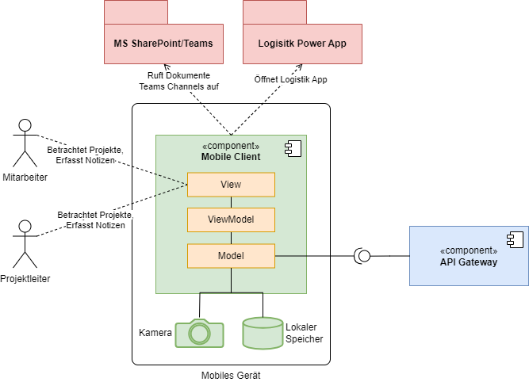

Abbildung Bausteinsicht der mobilen App Level 1

##### Zweck/Verantwortung

Die mobile App ist der Client für die Installation auf einem mobilen Gerät. Er dient als Zugang zu den Projekten, Notizen und Inbetriebnahmeprotokollen für die Mitarbeiter auf der Baustelle.

##### Schnittstellen

Tabelle Beschreibung der Schnittstellen der mobilen App

|  |  |
| --- | --- |
| Schnittstelle | Beschreibung |
| MS SharePoint/Teams | Aus der Projektansicht in der «Baustellen App» öffnet der Benutzer ein Dokument (SharePoint) oder Chat (Teams) in der jeweiligen externen App oder in deren Webansicht im Browser. Dokumente oder Chats sind als externe URLs abgelegt. |
| Logistik Power App | Der Benutzer verwendet die Logistik Power App, um Fehler in der Materialbestellung zu melden. Im Projekt wird eine externe URL auf das Meldeformular in der Logistik Power App hinterlegt. Das Formular öffnet sich in einer externen App oder dem Browser. |
| API Gateway | Über den API Gateway findet die Kommunikation mit den Backend Services statt. |
| Lokaler Speicher | Wird zum lokalen Speichern der Daten verwendet, damit die mobile App auch offline verwendet werden kann. |
| Kamera | Wird verwendet, um Bilder für die IBN-Protokolle oder die Notizen zu machen. |

##### Qualitäts-/Leistungsmerkmale

* Die mobile App unterstützt Betriebssysteme ab Android 12 und iOS 16.
* Die App ist für die Verwendung im Portraitmodus optimiert.
* Die App speichert Daten lokal, damit die Applikation offline verwendet werden kann.
* Das Software-Design wird nach dem Entwurfsmuster MVVM umgesetzt (Siehe Kapitel 4.3.8.5).

#### Web Portal (Level 1)

In diesem Abschnitt wird die Komponente «Web Portal» beschreiben.

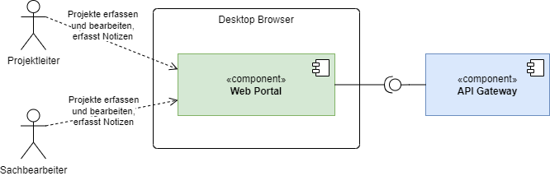

Abbildung Bausteinsicht Web Portal Level 1

##### Zweck/Verantwortung

Das Web Portal wird zur Administration der Daten durch Sachbearbeiter und Projektleiter verwendet.

##### Schnittstellen

Tabelle Beschreibung der Schnittstellen des Web Portals

|  |  |
| --- | --- |
| Schnittstelle | Beschreibung |
| API Gateway | Über den API Gateway findet die Kommunikation mit den Backend Services statt. |

##### Qualitäts-/Leistungsmerkmale

* Ist für die Verwendung im Desktop Browser optimiert.

#### API Gateway (Level 1)

In diesem Abschnitt wird die Komponente «API Gateway» beschrieben.

Abbildung Bausteinsicht Api Gateway Level 1

##### Zweck/Verantwortung

Der API Gateway ist für das Routing von Anfragen an das «Baustellen App»-Backend zuständig. Die Komponente ist ein Reverse Proxy, welcher die Anfragen der mobilen App und des Web Portals an die Microservices im Backend weiterleitet. Die Hauptaufgabe des API Gateways ist die Kapselung der verschiedenen Service Domänen hinter einer öffentlichen Domäne. Der Gateway sichert die Routen zu den Backendservices vor unautorisiertem Zugriff. Zusätzlich ermöglicht der Gateway die Einhaltung der CORS Regeln für das Web Portal.

##### Schnittstellen

Tabelle Beschreibung der Schnittstellen des API Gateways

|  |  |
| --- | --- |
| Schnittstelle | Beschreibung |
| Ankommende Anfragen von «Mobile App» und «Web Portal» | Die Schnittstelle für die Clients ist gegenüber dem Internet exponiert und über eine öffentliche Domäne aufrufbar. Der API Gateway nimmt an dieser Schnittstelle die Anfragen der Clients entgegen. |
| Backend Services | Anhand von URI Pfadregeln leitet der Reverse Proxy die Anfragen über die Backend Schnittstellen an die Backend Services weiter. |

##### Qualitäts-/Leistungsmerkmale

* Sichert Backend Services vor unautorisiertem Zugriff.
* Kapselt Anfragen an Backend Services für die „Baustellen App“ Clients.

#### Customer Service (Level 1)

In diesem Abschnitt wird die Komponente „Customer Service“ beschrieben.

Abbildung Bausteinsicht Customer Service Level 1

##### Zweck/Verantwortung

Der «Customer Service» ist für die Ablage und Synchronisation von Kundendaten aus dem Backend verantwortlich. Die Kundendaten werden über die API des «Customer Service» verfügbar gemacht.

##### Schnittstellen

Tabelle Beschreibung der Schnittstellen des Customer Service

|  |  |
| --- | --- |
| Schnittstelle | Beschreibung |
| CRM – Dynamics | Schnittstelle zum CRM von Helion AG für die Synchronisation von Kundendaten in die Baustellen App. |
| Project Service | Fragt Kundendaten vom «Customer Service» für die Verwendung in einem Projekt ab. |

##### Qualitäts-/Leistungsmerkmale

* Importiert und normalisiert Kundendaten für die Verwendung in der «Baustellen App».
* Stellt Kundendaten innerhalb der «Baustellen App» zur Verfügung.

#### Project Service (Level 1)

In diesem Abschnitt wird die Komponente «Project Service» beschrieben.

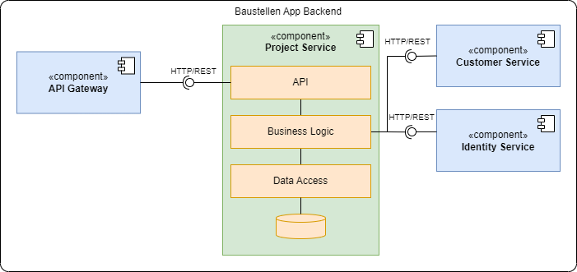

Abbildung Bausteinsicht des Project Service Level 1

##### Zweck/Verantwortung

Der «Project Service» ist für die Projektdaten verantwortlich. Der Service bietet Standard-Datenmanipulationen für Projekte. Projekte können erstellt, verändert und abgeschlossen werden. Eine Such API erlaubt die Implementierung von Projektsuchen in Clients. Der Project Service bietet ausserdem eine API für die offline Synchronisation an.

##### Schnittstellen

Tabelle Beschreibung der Projekt Service Schnittstellen

|  |  |
| --- | --- |
| Schnittstelle | Beschreibung |
| API Gateway | Über diese Schnittstelle werden Anfragen von den Clients an den «Project Service» gestellt. |
| Customer Service | Der «Project Service» fragt über diese Schnittstelle Kundendaten zu den Projekten ab. |
| Identity Service | Autorisierter Zugriff auf die API Endpoints des «Project Service» und stellt Benutzerdaten zu den Projekten zur Verfügung. |

##### Qualitäts-/Leistungsmerkmale

* Der Service ermöglicht die Synchronisation von Projektdaten für die offline Verwendung.
* Aktionen sind autorisiert und der Zugriff auf Projektdaten ist gesichert.

#### Note Service (Level 1)

In diesem Abschnitt wird die Komponente «Note Service» beschrieben.

Abbildung Bausteinsicht des Note Service Level 1

##### Zweck/Verantwortung

Der Note Service ist für die Erstellung und Bearbeitung von Notizen zuständig. Enthält eine Notiz Bilder, werden die Bilddaten an den «File Service» zur Ablage übergeben.

##### Schnittstellen

Tabelle Beschreibung der Note Service Schnittstellen

|  |  |
| --- | --- |
| Schnittstelle | Beschreibung |
| Identity Service | Autorisierter Zugriff auf die API Endpoints des «Note Service» und stellt Benutzerdaten zu den Notizen zur Verfügung. |
| File Service | Schnittstelle für die Ablage von Bildern zu Notizen. |
| API Gateway | Über diese Schnittstelle werden Anfragen von den Clients an den «Note Service» gestellt. |

##### Qualitäts-/Leistungsmerkmale

* Zugriff auf die Notizen ist abgesichert.
* Notizen können für die offline Verwendung synchronisiert werden.

#### Commissioning Service

In diesem Abschnitt wird die Komponente «Commissioning Service» beschrieben.

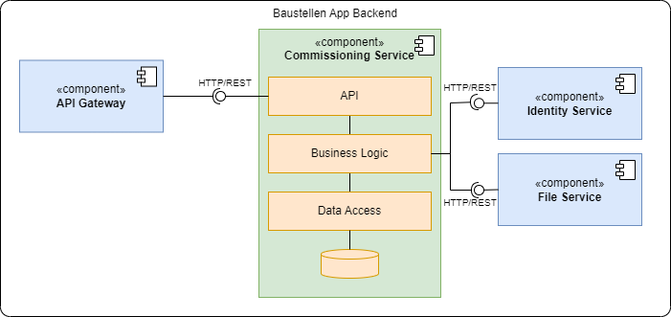

Abbildung Bausteinsicht Commissioning Service Level 1

##### Zweck/Verantwortung

Der «Commissioning Service» verwaltet die Inbetriebnahmen. Checklisten können als Vorlagen angelegt und einer Inbetriebnahme zugeordnet werden. Wird eine Inbetriebnahme durchgeführt, wird die ausgefüllte Checkliste als Protokoll abgelegt.

##### Schnittstellen

Tabelle Beschreibung der Commissioning Service Schnittstellen

|  |  |
| --- | --- |
| Schnittstelle | Beschreibung |
| Identity Service | Autorisierter Zugriff auf die API Endpoints des «Commissioning Service» und stellt Benutzerdaten für die Abnahmeprotokolle zur Verfügung. |
| File Service | Schnittstelle für die Ablage der Abnahmeprotokolle. |
| API Gateway | Über diese Schnittstelle werden Anfragen von den Clients an den «Note Service» gestellt. |

##### Qualitäts-/Leistungsmerkmale

* Zugriff auf die Inbetriebnahme-Daten sind gesichert.
* Aktionen sind autorisiert.
* Daten für die Inbetriebnahme können für die offline Verwendung synchronisiert werden.

#### Identity Service (Level 1)

In diesem Abschnitt wird die Komponente Identity Service beschrieben.

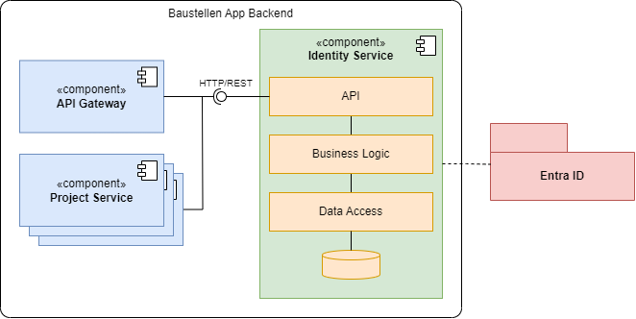

Abbildung Bausteinsicht Identity Service Level 1

##### Zweck/Verantwortung

Der «Identity Service» stellt Benutzerdaten zur Verfügung und erlaubt die Registrierung von neuen Benutzern. Der Service stellt das Rollenmanagement zur Verfügung und autorisiert Benutzer anhand ihrer Rolle.

##### Schnittstellen

Tabelle Beschreibung der Identity Service Schnittstellen

|  |  |
| --- | --- |
| Schnittstelle | Beschreibung |
| API Gateway | Über diese Schnittstelle werden Anfragen von den Clients an den «Note Service» gestellt. Beispielsweise werden Benutzerdaten angefragt oder die Clients triggern die Login Challenge. |
| Business Services (Projekte, Notizen, IBN) | Buisness Services fragen Benutzerdaten ab und autorisieren Aktionen. |
| Entra ID | Authentifiziert den Benutzer und gibt ein Access Token zurück. |

##### Qualitäts-/Leistungsmerkmale

* Kapselt die Authentifizierung in Microsoft Entra ID.

#### File Service (Level 1)

Abbildung Bausteinsicht File Service Level 1

##### Zweck/Verantwortung

Der «File Service» Kapselt den Zugriff auf «MS SharePoint» und «Azure Blob Storag». Der Service erlaubt die Ablage und Abfrage von Dokumenten und Bildern. Bilder werden durch den Service auf dem «Azure Blob Storage» abgelegt. Dokumente speichert der «File Service» in «MS SharePoint».

##### Schnittstellen

Tabelle Beschreibung der File Service Schnittstellen

|  |  |
| --- | --- |
| Schnittstelle | Beschreibung |
| API Gateway | Über diese Schnittstelle werden Anfragen von den Clients an den «File Service» gestellt. Primär wird die Schnittstelle genutzt für die Abfrage von Bildern. |
| Business Services (Projekte, Notizen, IBN) | Diese Schnittstelle wird genutzt, um Bilder oder Dokumente abzulegen. Ausserdem veranlassen Services die Löschung von Bildern oder Dokumenten über diese Schnittstelle. |
| Azure Blob Storage | Über diese Schnittstelle werden Bilder gespeichert, abgefragt oder gelöscht. |
| MS SharePoint | Über einen SharePoint Konnektor speichert der «File Service» Dokumente in SharePoint ab. Über den Konnektor kann der Service Dokumente aus SharePoint abfragen und ausgeben. |

##### Qualitäts-/Leistungsmerkmale

* Ermöglicht autorisierten Zugriff auf Bilder und Dokumente
* Abstrahiert Zugriff auf physische Ablagen

### Laufzeitsicht

In diesem Kapitel werden die Laufzeitsichten für die «Baustellen App»-Aktivitätsszenarien dargestellt. Als erstes wird der Ablauf der Datensynchronisation dargestellt. Diese Sequenz ist Bestandteil von darauffolgenden Laufzeitsichten und wird in diesen als Blackbox dargestellt.

#### Datensynchronisation zwischen Mobile Client und Backend

In diesem Abschnitt wird die Datensynchronisation im Detail beschrieben. Zuerst wird der Vergleichsalgorithmus im Backend und im Frontend aufgezeigt. Danach wird die Sequenz der Datensynchronisation von und zum «Mobilen Client» und den verschiedenen Backend Services dargestellt.

##### Ablauf der Datensynchronisation im Mobile Client

Abbildung Schematischer Ablauf der Datensynchronisation im Mobilen Client

Die Abbildung 29 zeigt die Schritte einer Datensynchronisation im Mobilen Client auf. Es ist zu beachten, dass nach dem ersten Schritt, dem Senden der Zeitstempeln der lokalen Datensätze, die Sequenz auf die Antwort vom involvierten Backend Service wartet. Dieser wird im folgenden Abschnitt 4.3.8.1.2 beschrieben. Der mobile Client erwartet in der Antwort aus dem Backend eine Liste mit aktuelleren Datensätzen und eine Liste mit IDs zu älteren Datensätzen. Die empfangenen Datensätze überschreiben die lokal gespeicherten Datensätze. Anschliessend sendet der mobile Client alle Datensätze, zu denen eine ID als Antwort vom Backend erhalten wurde, aus dem lokalen Speicher an das Backend.

##### Ablauf der Zusammenführung der Datensätze im Backend

Abbildung Schematischer Ablauf der Datensynchronisation in den Backend Services

In der Abbildung 30 ist zu sehen wie die Zusammenführung der Datensätze, anhand des Zeitstempels, im Backend behandelt wird. Die Antwort an den mobilen Client enthält eine Liste mit den Datensätzen, welche im Backend einen aktuelleren Zeitstempel hatten und eine Liste mit IDs von Datensätzen, zu denen der Zeitstempel aus dem mobilen Client aktueller war.

##### Synchronisation der supportenden Services

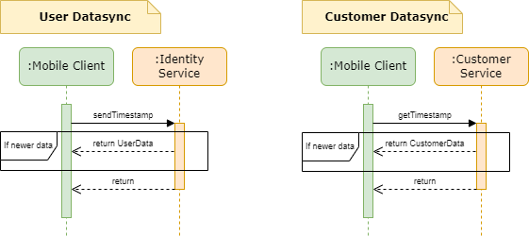

Abbildung Laufzeitansicht zur Datensynchronisation der support backend Services

Daten aus «Identity Service» und «Customer Service» werden bei der Erstellung und Bearbeitung von Projekten benötigt. Auf dem mobilen Client müssen deshalb die Datensets beider Services als Ganzes synchronisiert werden. Der Zeitstempel gilt deshalb in beiden Services für das gesamte Datenset.

##### Synchronisation von Projektdaten

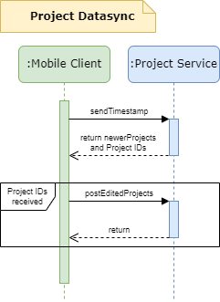

Abbildung Laufzeitansicht zur Datensynchronisation Mobile Client zu Project Service

Wie in Abschnitt 4.3.8.1.1 und 4.3.8.1.2 ausgeführt, werden Projektdatensätze anhand ihres Zeitstempels, des Zeitpunkts der letzten Manipulation, zusammengeführt. Abbildung 32 zeigt den Abauf der Synchronisation von Projektdaten auf.

##### Synchronisation von Notizdaten

Abbildung Laufzeitansicht zur Datensynchronisation von Mobile Client zu Note Service

Wie in Abschnitt 4.3.8.1.1 und 4.3.8.1.2 ausgeführt, werden Notizdatensätze anhand ihres Zeitstempels, des Zeitpunkts der letzten Manipulation, zusammengeführt. Enthält ein Notizdatensatz Bilder, werden diese mittels «File Service» im Azure Blob Storage abgelegt.

##### Synchronisation von Inbetriebnahmedaten

Abbildung Laufzeitansicht zur Datensynchronisation von Mobile Client zu Comissioning Service

Die Inbetriebnahme Daten bestehen aus zwei Datensatztypen. Die Vorlagen für die IBN Checklisten werden wie die Benutzer und Kundendaten als komplettes Datenset in den mobile Client geladen. Die Inbetriebnahme Protokolle mit Bildern und Checklisten werden als individuelle Datensätze, wie in Abschnitt 4.3.8.1.1 und 4.3.8.1.2 beschrieben, synchronisiert. Die Inbetriebnahme Datensätze werden als Protokolle via «File Service» in SharePoint abgelegt. Enthält ein IBN Datensatz Bilder, werden diese ebenfalls via «File Service» im Azure Blob Storage abgelegt.

#### Projektadministration über das Web Portal

In diesem Abschnitt geht es darum, die Abläufe von Projektadministrationsszenarios aus dem Webportal heraus aufzuzeigen. Aus dem «Web Portal» werden Datenänderungen über Standard CRUD Operationen durchgeführt. Da das «Web Portal» für die Verwendung in einem Desktop Browser vorgesehen ist, wird davon ausgegangen, dass zu jeder Zeit Konnektivität von «Web Portal» zu Backend besteht.

Abbildung Laufzeitansicht zur Projektadministration im Web Portal

#### Notizen erfassen im Web Portal

Im «Web Portal» können Notizen erfasst und mit Bildern ergänzt werden. Im folgenden Laufzeitdiagramm ist der Ablauf für das Erfassen einer Notiz im «Web Portal» aufgezeigt.

Abbildung Laufzeitsicht zur Erfassung und Bearbeitung von Notizen im Web Portal

#### Inbetriebnahme Checklisten administrieren im Web Portal

Bezüglich Inbetriebnahme wird das «Web Portal» für die Administrierung von Checklisten für die Inbetriebnahmeprotokolle verwendet.

Abbildung Lauftzeitsicht zur Administration von Checklisten

### Verteilungssicht

In diesem Kapitel wird die Infrastruktur für die «Baustellen App» beschrieben.

#### Infrastruktur Ebene 1

Die «Baustellen App» setzt auf Plattform-As-A-Service (PaaS) in der Azure Cloud. Zum Einsatz kommt ein «Container App Environment». Die Container App Plattform ist eine Abstraktion der Kubernetes Plattform (K8s). Microsoft beschreibt «Container App» als serverlose Plattform für Microservice Applikationen. «Container App» übernimmt die Konfiguration und Orchestrierung der Container [12].

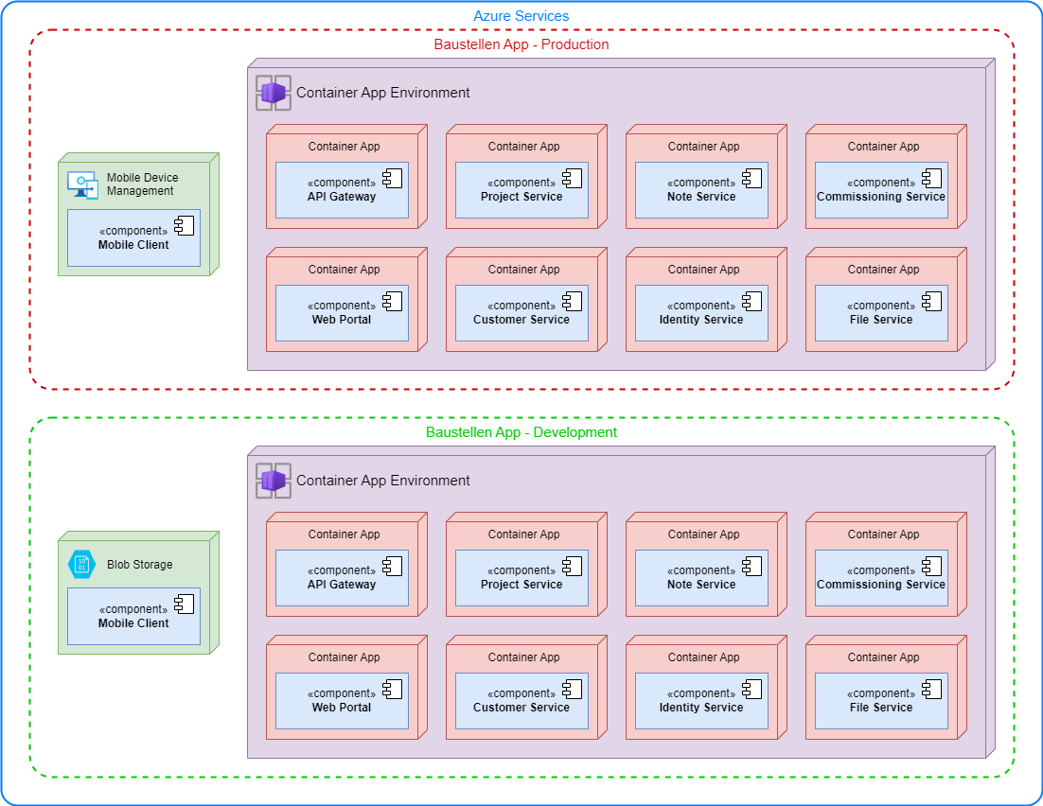

Abbildung Verteilung der Anwendungskomponenten auf Infrastrukturkomponenten

Es werden zwei strukturell gleiche Umgebungen aufgebaut. Eine Produktion für die Anwendung im Tagesgeschäft der Helion AG. Die zweite Umgebung dient der Integration und Testing von neuen Funktionen. In der Abbildung 38 fällt ein Unterschied zwischen Produktion und Development für die Verteilung des «Mobilen Clients» auf: In der Produktion wird die App via Device Management verteilt, während für die Development Umgebung das Anwendungsartefakt für den «Mobile Client» in einem Blob Storage abgelegt wird. Testanwender laden und installieren die Applikation aus dem Blob Storage.

#### Infrastruktur Ebene 2

In diesem Abschnitt werden einzelne Infrastrukturkomponenten und die Kommunikation dazwischen dargestellt. In der Abbildung 39 sind zwei «Ressource Groups» (RG) zu erkenne. Infrastrukturkomponenten für die Produktive- und die Entwicklungsumgebung werden in diesen «Ressource Groups» zusammengefasst. Dargestellt ist nur die RG für die Entwicklungsumgebung (d1). Die Produktion ist nur angedeutet anhand der «baupp-p1-resource-group». Die Ressourcen innerhalb der RG sind für beide Umgebungen genau gleich.

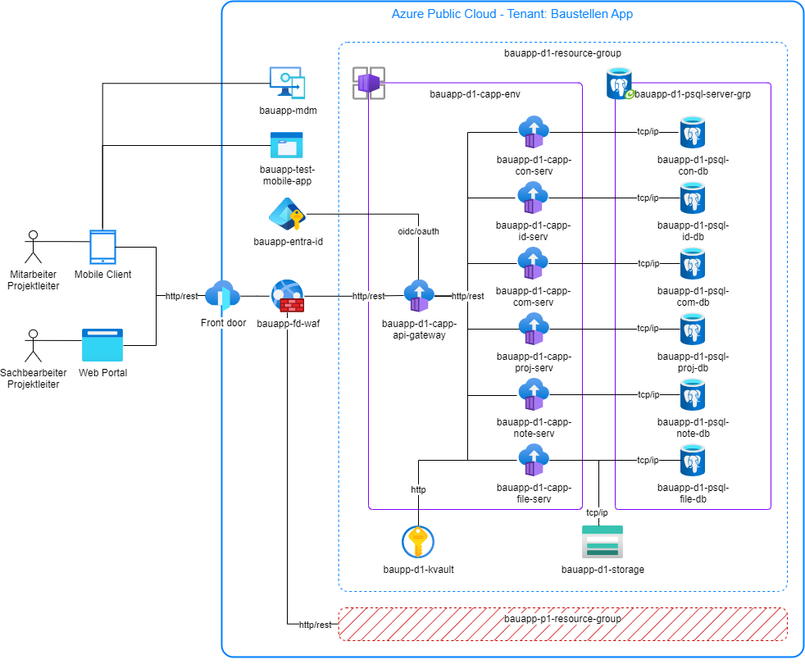

Abbildung Netzwerkansicht über die Entwicklungsumgebung der Baustellen App

### Querschnittliche Konzepte

In diesem Kapitel werden die wichtigsten, querschnittlichen Konzepte der «Baustellen App» beschrieben.

#### Sicherheit

Dieser Abschnitt beschreibt die Sicherheitskonzepte für die «Baustellen App».

##### Benutzer authentifizieren

Benutzer müssen sich in der «Baustellen App» authentifizieren. damit ihnen Zugang zu der Applikation gewährt wird. Die Identität der Benutzer wird durch den Dienst «Entra ID» von Microsoft bestätigt. Benutzer werden in Entra ID registriert. Danach authentifizieren sie sich gegenüber «Entra ID». Die eingesetzte Technologie für die Authentifizierung ist OpenId Connect, welche auf Oauth 2.0 basiert [13]. Authentifizierte Benutzer erhalten ein JWT Token. Dieses Token wird in den Clients gespeichert. Anfragen an das Backend enthalten dieses Token im http Kopf. Die Backend Services werten dieses Token aus und überprüfen dessen Gültigkeit gegenüber «Entra ID». Dadurch wird sichergestellt, dass der Zugriff auf das Backend nur von authentifizierten Benutzern ausgeführt werden kann.

Abbildung Authentifizierung mit Azure Entra ID

In der Abbildung 29 wird dargestellt, wie die Komponenten für die Authentifizierung zusammenarbeiten. In Abbildung 30 ist der Ablauf der Authentifizierung und der Token Validierung dargestellt.

Abbildung Ablauf der Authentifizierung und Token Validierung

#### Deployment

Die «Baustellen App» weist drei verschiedene Deployment Ziele aus.

* Mobile App
* Web Portal
* Backend Services

Zuständig für das Deployment sind Github Workflows. Damit lässt sich das Deployment automatisieren und in Pipelines aufbauen. Entsprechend sind drei Pipelines für jeweils ein Deployment-Ziel geplant. Für das Deployment wird «Continous Integration / Continous Deployment» als Strategie eingesetzt. Diese Strategie ermöglicht unterbruchfreies Integrieren und Ausrollen der Services.

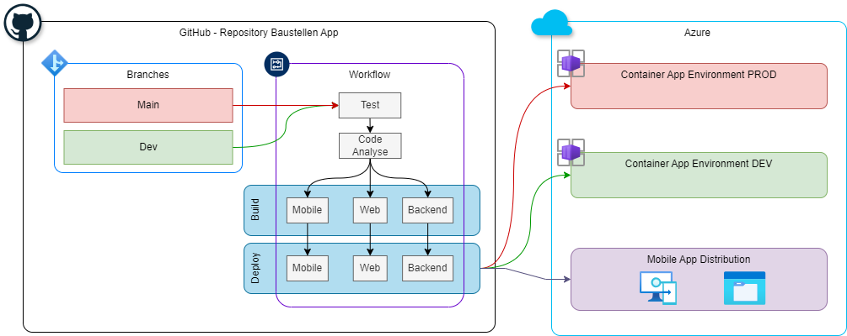

Abbildung Darstellung des Build und Deployment Flows

In der Abbildung 31 ist dargestellt, wie der Quellcode der «Baustellen App» verwaltet, kompiliert und verteilt wird. Die CI/CD Pipeline wird mit GitHub Workflows realisiert. Der gesamte Quellcode wird im ersten Schritt getestet. Anschliessend wird der Code durch ein Code Analyse Tool analysiert. Werden diese Qualitätsschritte erfolgreich abgeschlossen, werden für die Mobile App, das Web Portal und alle Backend Services je ein Build ausgeführt. Die Build Artefakte werden in der Deployment Pipeline auf die jeweiligen Plattformen verteilt. Backend und Web Portal werden als Container in das Container App Environment auf Azure kopiert. Für die Verteilung auf den mobilen Geräten der Mitarbeiter wird die mobile App in die MDM App gepusht. Die Umgebungen sind zweistufig aufgebaut. Eine Development Umgebung für das Testen von neuen Integrationen und eine produktive Umgebung für den Live-Einsatz.

#### Qualitätssicherung

In diesem Abschnitt wird die geplante Qualitätssicherung von der Entwicklung bis zur Integration in die Produktion beschrieben.

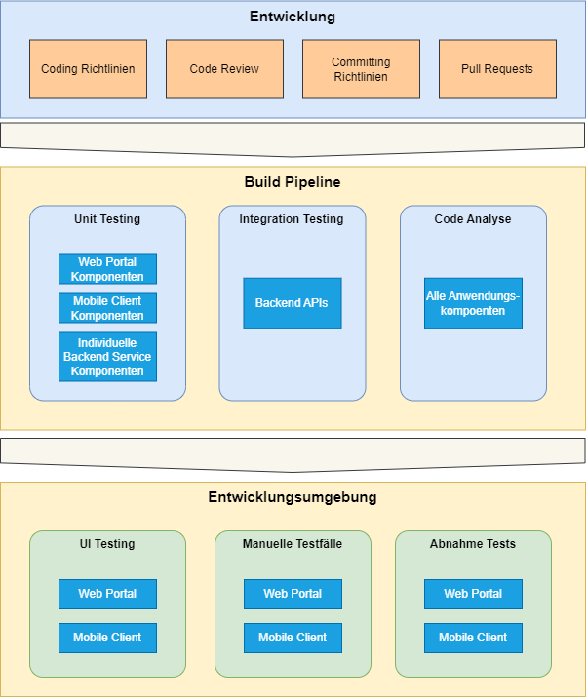

Abbildung Darstellung der Qualitätssicherungslevels mit den betroffenen Komponenten

Die Qualitätssicherung wird für die «Baustellen App» in mehrere Levels aufgeilt. Nachfolgend werden die einzelnen Levels beschrieben.

##### Stufe Entwicklung

Tabelle Qualitätsmassnahmen während der Entwicklung

|  |  |
| --- | --- |
| Massnahme | Beschreibung |
| Coding Richtlinien | Das Ziel dieser Massnahme ist eine Vereinheitlichung des Quellcodes. Damit wird die Lesbarkeit des Codes und damit die Wartbarkeit erhöht. Die Coding Richtlinien werden im Entwickler Team erarbeitet, verabschiedet und niedergeschrieben. Es werden grundsätzlich Best Practices und die programmiersprachspezifische Formatierung angewendet. |
| Code Review | Während der Entwicklung gilt das 4-Augen Prinzip. Entwickler reviewen ihren Code gegenseitig. Sie honorieren kluge und saubere Lösungen und kritisieren Verletzungen der Coderichtlinien. Das Code Review soll auch technische Fehler oder mögliche Bugs aufdecken. |
| Committing Richtlinien | Die Committing Richtlinien erzwingen Massnahmen zur Qualitätssteigerung und verhindern eine Übermittlung von unkompilierbarem Code in das remote Repository. |
| Pull Requests | Wie in Abschnitt 4.3.10.2 dargestellt. Gibt es ein Main und ein Dev Branch, welche die entsprechende CI/CD Pipeline versorgen. Für die Implementierung von neuen Funktionen, wird auf sogenannten «Feature Branches» gearbeitet. Diese Branches können nur via Pull Request (PR) in den Dev Branch zusammengeführt werden. Damit der Pull Request ausgeführt werden kann, muss ein anderer Entwickler den Code Testen, Reviewen und den PR bestätigen. Damit wird sichergestellt, dass der Code auf Dev immer lauffähig ist, sowohl technisch als auch fachlich. |

##### Stufe «Build Pipeline»

Auf dieser Ebene werden drei Massnahmen für die Qualitätssicherung beschrieben. Das erfolgreiche Passieren dieser Massnahmen ist Bedingung für die weitere Ausführung der Pipeline.

Tabelle Qualiätsmassnahmen auf der Stufe Build Pipeline

|  |  |
| --- | --- |
| Massnahme | Beschreibung |
| Unit Testing | Unit Tests werden während der Entwicklung implementiert. Algorithmen und Business Logik Bausteine werden mittels Unit Tests auf die korrekte Funktion getestet. Unit Tests kommen auch im «Web Portal» und im «Mobile Client» zum Einsatz, um die Frontend Logik zu testen. Die Unit Tests sollen funktionskritische Logik Testen. Es wird keine spezifische, prozentuale Testabdeckung im Code angestrebt. Folgende Technologien kommen zum Einsatz:   * C# code wird mittels NUnit getestet (Backend und Mobile Client) * Angular App/Typescript wird mit Karma/Jasmine getestet (Web Portal) |
| Integration Testing | Auf der Ebene der Backend APIs werden Integrationtests implementiert. Damit wird der Service von der API über alle Ebenen bis zur Datenbank getestet. Schnittstellen zu externen Systemen werden während des Testings als Mocks implementiert. Integrationstests werden für die folgenden Services angewendet:   * Identity Service * File Service * Customer Service * Project Service * Note Service * Commissioning Service   Für das Integrationstesting wird während des Testsetups ein WebServer und eine InMemory Datenbank hochgefahren. Via Http Client werden API-Anfragen an die temporäre Umgebung abgesetzt und die Antwort der API ausgewertet. Diese Testumgebung ist volatil und wird nach Abschluss des Tests wieder abgebaut. |
| Code Analyse | Für die Code Analyse kommt ein externes Analyse Werkzeug zum Einsatz. Verwendet wird der kostenpflichtige Service von Sonarcloud. Sonarcloud bietet gründliche Code Analysen für alle gängigen Programmiersprachen. Die Analyse Regeln werden laufend erweitert und verbessert. Deshalb ist Sonarcloud ein verlässliches Werkzeug für die Aufdeckung von Fehlern oder unsauberer Programmierung im Code. |

##### Stufe Entwicklungsumgebung

Wurde die Anwendung in die Entwicklungsumgebung ausgerollt, werden folgende Qualitätsmassnahmen durchgeführt, bevor auf die Produktion ausgerollt werden kann.

Tabelle Beschreibung der Massnahmen auf der Entwicklungsumgebung

|  |  |
| --- | --- |
| Massnahme | Beschreibung |
| UI Testing | Die Benutzeroberflächen müssen in zwei Komponenten aufgeteilt werden.  **Web Portal:**  Das «Web Portal» wird mittels Selenium automatisch getestet. Selenium emuliert einen Browser. Die Tests in Selenium werden mittels Code programmiert. Im Fall der «Baustellen App» wird dies C# sein. Der Code beschreibt, was Selenium mit der zu testenden App tun soll. Beispielsweise gehe auf Adresse XY und klicke auf den Button mit der ID «html-element-id». Danach wird das Ergebnis mit einem erwarteten Ergebnis verglichen.  **Mobile Client:**  Für das Automatisierte Testing des UI des Mobile Clients gibt es spezialisierte Anbieter von Testumgebungen mit realen Geräten. Diese Umgebungen sind sehr kostspielig. Deshalb wird in Absprache mit dem Kunden vorerst auf die automatischen UI Testing für den «Mobile Client» verzichtet. Als alternative kommen manuelle Testfälle zum Einsatz. |
| Manuelle Testfälle | Manuelle Testfälle werden primär für das Testing des «Mobilen Clients» eingesetzt. Jeder Testfall ist wie ein Drehbuch und beschreibt:   * Wie der Test vorbereitet werden muss * Schritt für Schritt wie der Test durchgeführt werden muss * Welches Ergebnis nach der Durchführung des Tests erwartet wird.   Ein manueller Test soll eine isolierte Funktion der Anwendung testen. |
| Abnahme Tests | Abnahmetests sind erweiterte manuelle Testfälle, welche umfangreichere Szenarien testen sollen. Der Kunde ist für die Durchführung der Abnahmetests verantwortlich. Er Verifiziert das Ergebnis und gibt auf Basis der Abnahmetests das GO für das Deployment auf die Produktion. |

### Architekturentscheidungen

Im folgenden Abschnitt werden die wichtigsten Architekturentscheidungen für die Umsetzung der «Baustellen App» dokumentiert.

#### Aufteilung des Backends in «Micro-Services»

Tabelle Entwurfsentscheidung: Aufbau des Backends als Micro Service Architecture

|  |  |
| --- | --- |
| ID | ADR-002 |
| Titel | Aufbau des Backends als Micro Service Architecture (MSA) |
| Kontext | Für den Aufbau des Backends stehen folgende Architekturen zur Auswahl:   1. **Micro Service Architecture**   Eine MSA hat einige wichtige Charakteristiken. MSA gilt als Wart- und Erweiterbar, weil die Fachliche Logik der Anwendung auf voneinander unabhängige Services verteilt wird [14]. Insbesondere für komplexere Systeme eignet sich eine MSA [15] und auf längere Sicht sollen auch die Kosten für eine MSA geringer ausfallen [15].   1. **Monolith**   Eine monolithische Architektur zeichnet sich dadurch aus, dass die Funktionen der Anwendung in einem ausführbaren Software System gekapselt sind und dieses System aus einer gemeinsamen Codebasis besteht [15]. Für ein simples Software System bietet sich diese Architektur an, da die Time-To-Market für ein einfaches Software System generell kurz ist [15].   1. **Serverless Architecture**   Eine serverlose Architektur macht sich das PaaS [16] Angebot von Cloud Anbietern zu nutze. Eine serverless Architecture bietet eine sehr hohe Skalierbarkeit. Die Verantwortung über die Verfügbarkeit und Sicherheit der Serivces wird an den Plattform Betreiber übergeben [16]. |
| Entscheidung | Das Backend der «Baustellen App» wird als Micro Service Architektur umgesetzt. |
| Begründung | Die «Baustellen App» wird in einem ersten Schritt als MVP entwickelt und soll in Zukunft weiter ausgebaut werden. Erweiterbarkeit ist deshalb von zentraler Bedeutung. MSA bietet eine gute Grundlage, um eine verfügbare, performante und erweiterbare Applikation zu erstellen. |
| Konsequenz | Initial ist der Aufwand für die Umsetzung einer MSA höher, weil der zusätzliche Aufwand, insbesondere im Bereich Kommunikation unter den Services, hoch ist. Der Aufwand zahlt sich auf lange Sicht aus. |
| Alternativen | Monolith |

#### Einsatz von «asynchroner Datensynchronisation»

Wie im Kapitel 2.2.1 beschrieben stehen für die Datensynchronisation zwei Muster zur Verfügung. In diesem Abschnitt ist der Entscheid für das asynchrone Entwurfsmuster beschrieben.

Tabelle Entwurfsentscheidung: Einsatz von Asynchroner Datensynchronisation

|  |  |
| --- | --- |
| ID | ADR-002 |
| Titel | Verwendung von asynchroner Datensynchronisation |
| Kontext | Zach McCormick und Douglas C. Schmidt beschreiben zwei Entwurfsmuster für die Datensynchronisation [5].   1. **Synchrone Datenübertragung**   Die synchrone Datenübertragung ist im Kapitel 2.2.1.1 beschrieben. Die Anwendung wartet nach der Initialisierung von Datensynchronisation auf die Antwort. Während des Synchronisationsvorgangs ist die Benutzerinteraktion blockiert.   1. **Asynchrone Datenübertragung**   Die asynchrone Datenübertragung ist im Kapitel 2.2.1.2 beschrieben. Die Synchronisation von Daten wird in einem Subprozess initiiert, während die Benutzeroberfläche für den Benutzenden verwendbar bliebt. |
| Entscheidung | Für die Datensynchronisation der «Baustellen App» wird die asynchrone Datensynchronisation verwendet. |
| Begründung | Die Helion AG setzt, wie in den Qualitätszielen beschrieben (QZ-003), eine bedienerfreundliche Benutzeroberfläche voraus. Deshalb wird auf das asynchrone Datensychnronisationspattern in der Umsetzung der «Baustellen App» gesetzt. |
| Konsequenz | Das State-Management der Applikation wird etwas komplexer. Sollte es sich zeigen, dass gewisse Module der «Baustellen App» auf komplette Datensätze oder dringend auf die Antwort einer Schnittstelle angewiesen sind, muss das im State-Management berücksichtig werden. |
| Alternativen | Synchrone Datenübertragung |

#### Einsatz von «Complete Storage» für den mobilen Client

Tabelle Entwurfsentscheidung: Complete Storage für den mobilen Client

|  |  |
| --- | --- |
| ID | ADR-002 |
| Titel | Anwendung des Complete Storage Pattern |
| Kontext | Zach McCormick und Douglas C. Schmidt beschreiben zwei Entwurfsmuster für die Datenspeicherung [5].   1. **Partial Storage**   Das Entwurfsmuster Partial Storage ist im Kapitel 2.2.2.1 beschrieben. Prinzipiell werden Daten nur geladen, wenn sie benötigt werden. Dadurch wird der benötigte Speicher optimiert.   1. **Complete Storage**   Das Entwurfsmuster Complete Storage ist im Kapitel 2.2.2.2 beschrieben. Dieses erhöht die Verfügbarkeit der Daten, auch wenn die Netzwerk Konnektivität unterbrochen ist. |
| Entscheidung | Für den mobilen Client wird das Entwurfsmuster Complete Storage angewendet. |
| Begründung | Die wichtigste Anforderung an die mobile App ist die Offline-Fähigkeit (QZ-001). Ein von Helion AG bestätigter Fakt ist, dass die Konnektivität der Geräte auf der Baustelle oft unterbrochen ist. Deshalb kommt für den mobilen Client nur das Muster «Complete Storage» in Frage. Damit kann die Anforderung an die Verfügbarkeit von Projektdaten im offline Betrieb erfüllt werden.  Der Einsatz von «Complete Storage» bezieht sich auf offline synchronisierten Datensätze auf dem Projektlevel. Das bedeutet, dass jeweils ganze Projekte und zum Projekt gehörende Daten komplett synchronisiert werden. Alle Projekte zu synchronisieren, wäre aus speichertechnischen Gründen nicht möglich. Der Benutzer muss zu synchronisierende Projekte auswählen (Favoritenfunktion). |
| Konsequenz | Der Speicherbedarf auf den mobilen Endgeräten ist begrenzt. Das muss in der Umsetzung berücksichtigt werden. Entsprechend muss fehlender Speicherplatz in der mobilen App behandelt werden. |
| Alternativen | Anzahl der zu speichernden Datensets beschränken. |

#### Einsatz von «Timestamp Transfer» für den mobilen Client

Der mobile Client von der «Baustellen App» hat die bedeutende Eigenschaft, dass der Client für unbestimmte Zeit offline sein kann. Während dieser Zeit können Datensätze auf dem mobilen Client und im Backend auseinander divergieren. Deshalb ist die Art der Datenübertragung und Zusammenführung zwischen dem mobilen Client und dem Backend von grosser Bedeutung.

Als Basis für den Datentransfer wurden drei Verfahren in Betracht gezogen:

Tabelle Varianten für die Datenübertragung zwischen Mobile Client und Backend

|  |  |  |
| --- | --- | --- |
| ID | Variante | Beschreibung |
| V1 | «Full Transfer» | Siehe Kapitel 2.2.3.1 |
| V2 | «Timestamp Transfer» | Siehe Kapitel 2.2.3.2 |
| V3 | «Mathematical Transfer» | Siehe Kapitel 2.2.3.3 |

Um diese Varianten objektiv zu vergleichen und zu bewerten, wurde eine Nutzwertanalyse durchgeführt. In der folgenden Tabelle werden die relevanten Kriterien für die Auswahl aufgezeigt.

Tabelle Bewertungskriterien bei der Auswahl des Datentransfermusters

|  |  |  |
| --- | --- | --- |
| ID | Bewertungskriterium | Beschreibung |
| K1 | Komplexität | Die betrachteten Lösungsvarianten unterscheiden sich in Bezug auf ihre Komplexität. Das Bewertungskriterium ist aus folgenden Gründen bedeutsam:   1. **Entwicklungszeit und -kosten**   Die Entwicklung komplexer Software erfordert oft viel Zeit und Ressourcen. Es wird berücksichtigt, wie sich die Wahl der Variante auf die Entwicklungskosten und den Aufwand auswirken würde.   1. **Wartbarkeit**   Je komplexer eine Software ist, umso schwieriger ist es, Fehler zu finden und Anpassungen sowie Wartungen vorzunehmen.   1. **Fehleranfälligkeit**   Eine komplexe Software enthält tendenziell mehr Punkte an denen Fehler entstehen können. Einfache Architekturen sind oft robuster und weniger fehleranfällig.  **Bewertungsskala:**  1 = hohe Komplexität  2 = mittlere Komplexität  3 = geringe Komplexität |
| K2 | Speicherbedarf | Die Betrachteten Lösungsvarianten unterscheiden sich in Bezug auf den zusätzlichen Speicherbedarf. Dieses Kriterium ist aus folgenden Gründen wichtig:   1. **Zusätzlicher Speicher**   Gewisse Algorithmen benötigen für ihre Funktion zusätzlichen Speicherplatz. Der benötigte Speicherplatz kann sich mit dem Typ des Datensatzes stark verändern.   1. **Arbeitsspeicher (RAM)**   Kann der Algorithmus seine Daten im Arbeitsspeicher während der Verarbeitung halten oder verlangt die Menge an Daten eine Auslagerung in eine Datenbank? Dies hat Einfluss auf die Effizienz des Algorithmus.  **Bewertungsskala:**  1 = hoher zusätzlicher Speicherbedarf (RAM und Datenbank)  2 = mittlerer zusätzlicher Speicherbedarf (RAM oder Datenbank)  3 = kein zusätzlicher Speicherbedarf |
| K3 | Rechenleistung | Die betrachteten Lösungsvarianten unterscheiden sich in Bezug auf die Rechenleistung. Aus folgenden Gründen ist dieses Kriterium von Bedeutung:   1. **Auswirkung auf die Verfügbarkeit**   Dauert die Berechnung für die Zusammenführung lange, hat dies Auswirkungen auf die Antwortzeiten.   1. **Einfluss von grosser Divergenz**   Die Zusammenführung von Datensets kann mit zunehmender Divergenz rechenintensiver werden.   1. **Einfluss auf die Skalierung**   Besonders beim Wiedererlangen der Konnektivität wird der Datentransfer und damit das Zusammenführen von Datensätzen erwartet. Dies kann zu einem Performance Peak führen.  **Bewertungsskala:**  1 = hohe Rechenleistung  2 = mittlere Rechenleistung  3 = geringe Rechenleistung |
| K4 | Netzwerkbandbreite | Die betrachteten Lösungsvarianten unterscheiden sich in Bezug auf die benötigte Netzwerkbandbreite. Aus folgenden Gründen ist dieses Kriterium von Bedeutung:   1. **Kosten**   Für mobile Geräte entstehen für die Benutzung von Netzwerkbandbreite oft Kosten.   1. **Verfügbare Bandbreite**   Die tatsächlich verwendbare Bandbreite in einem mobilen Netz kann stark variieren.  **Bewertungskriterien:**  1 = hoher Bandbreitenbedarf  2 = mittlerer Bandbreitenbedarf  3 = geringer Bandbreitenbedarf |
| K5 | Geeignetes Konfliktmanagement | Die betrachteten Lösungsvarianten unterscheiden sich im Konfliktmanagement und in dessen Eignung für den mobile Client. Das Kriterium wird aus den folgenden Gründen bewertet:   1. **Konkurrierende Änderungen**   Konkurrierende Änderungen sind im Anwendungsszenario der «Baustellen App» wahrscheinlich. Die Datenübertragung muss mit konkurrierenden Änderungen umgehen können.   1. **Potenzieller Datenverlust**   Änderungen am selben Datensatz von unterschiedlichen Quellen kann zum Verlust von Daten führen. Die Akzeptanz und der Umfang von Datenverlust muss mit den Anforderungen der Helion AG übereinstimmen.  **Bewertungskriterien:**  1 = ungeeignetes Konfliktmanagement  2 = eingeschränkt geeignetes Konfliktmanagement  3 = geeignetes Konfliktmanagement |

In den folgenden Tabellen wird die Bewertung der Varianten im Bezug auf die oben beschriebenen Kriterien aufgezeigt.

Tabelle Bewertung der Komplexität der Varianten

|  |  |  |
| --- | --- | --- |
| Variante | Komplexität | Begründung |
| «Full Transfer» | Geringe Komplexität | Wie in [5] gezeigt verwendet das Muster «Full Transfer» keine Algorithmen für die Bestimmung der zusammen zu führenden Daten. Entsprechend ist die Implementierung einfach und die Fehleranfälligkeit gering. |
| «Timestamp Transfer» | Mittlere Komplexität | Für die Implementierung wird ein Algorithmus benötigt, welcher Zeitstempel vergleicht [5]. Ausserdem werden Zusätzliche Endpoints für den Austausch der Zeitstempel benötigt. |
| «Mathematical Transfer» | Hohe Komplexität | Diese Variante verwendet komplexe mathematische Algorithmen [2] für die Berechnung der Zusammenführung von Datensätzen. Dies führt zu hohem Entwicklungsaufwand und insgesamt zu einem komplexeren System [5]. |

Tabelle Bewertung des Speicherbedarfs der Varianten

|  |  |  |
| --- | --- | --- |
| Variante | Speicherbedarf | Begründung |
| «Full Transfer» | Kein zusätzlicher Speicherbedarf | Diese Variante muss keine zusätzlichen Daten für die Datenübertragung abspeichern, weil der Datensatz jeweils als Ganzes übermittelt wird [5]. |
| «Timestamp Transfer» | Mittlerer zusätzlicher Speicherbedarf | Damit der Zeitstempel verglichen werden kann, muss jeder Datensatz ein «Erstellt am» und «Modifiziert am» Datumsfeld enthalten [5]. Dadurch ist ein zusätzlicher Speicherbedarf pro Datensatz nötig. |
| «Mathematical Transfer» | Hoher zusätzlicher Speicherbedarf | Die Berechnung der Zusammenführung der Datensätzen benötigt oft zusätzlichen Speicher oder sogar separate Tabellen in der Datenbank [8]. Der Bedarf an Speicher kann mit der Zunahme der Differenz oder der Menge an Datensätze steigen [8]. |

Tabelle Bewertung der Performance der Varianten

|  |  |  |
| --- | --- | --- |
| Variante | Rechenleistung | Begründung |
| «Full Transfer» | Geringe Rechenleistung | Es wird keine Rechenleistung für die Ausführung einer Zusammenführung von Datensätzen benötigt [5]. |
| «Timestamp Transfer» | Geringe Rechenleistung | Der Vergleich der Timestamps benötigt keinen nennenswerten Mehraufwand der Rechenleistung [5]. |
| «Mathematical Transfer» | Hohe Rechenleistung | Die Berechnung für die Zusammenfügung kann je nach Algorithmus höher ausfallen oder mit der Zunahme von Datensätzen steigen [17]. |

Tabelle Bewertung der Netzwerkbandbreite der Varianten

|  |  |  |
| --- | --- | --- |
| Variante | Netzwerkbandbreite | Begründung |
| «Full Transfer» | Hoher Bandbreitenbedarf | Gemäss [5] hat das «Full Transfer» Muster einen hohen Bedarf an Netzwerkbandbreite. Dies beruht auf der Tatsache, dass die kompletten Datensätze übertragen werden. |
| «Timestamp Transfer» | Mittlerer Bandbreitenbedarf | Gemäss [5] benötigt dieses Muster weniger Bandbreite als «Full Transfer». In diesem Muster werden nur die Datensätze übertragen, welche sich verändert haben oder neu dazugekommen sind [5]. |
| «Mathematical Transfer» | Geringer Bandbreitenbedarf | Dieses Muster hat das Potenzial den geringsten Bandbreitenbedarf aufzuweisen [5]. Durch mathematische Algorithmen kann die Entscheidung, welche Daten übertragen werden, sehr granular ausfallen [5]. |

Tabelle Bewertung der Eignung des Konfliktmanagements der Varianten

|  |  |  |
| --- | --- | --- |
| Variante | Konfliktmanagent | Begründung |
| «Full Transfer» | Ungeeignet | Der «Full Transfer» überschreibt vorhandene Datensätze im Moment der Übertragung [5]. Im Fall der «Baustellen App» würde dies zu unvorhersehbarem Datenverlust führen. Mit dieser Variante kann zum Zeitpunkt der Synchronisierung nicht bestimmt werden, welche Änderung, die aktuell gültige ist. |
| «Timestamp Transfer» | Geeignet | Mit dem «Timestamp Transfer» wird bei einem Konflikt der zuletzt geänderte Datensatz angewendet («Last Write Wins») [5]. Aus den Anforderungen der Helion AG kann dieses Verhalten als das gewünschte Verhalten bezeichnet werden, da keine Interaktion durch die Anwendenden nötig wäre. |
| «Mathematical Transfer» | Eingeschränkt geeignet | «Mathematical Transfer» hat das Potenzial Konflikte sehr granular aufzulösen [5]. Konkurrierende Änderungen sind auch für mathematische Algorithmen nicht immer zu 100% auflösbar und erfordern entweder eine Regel oder manuelles Eingreifen zur Auflösung. |

In der folgenden Tabelle wird die gewählte Gewichtung der Kriterien aufgelistet und begründet.

Tabelle Aulistung und Begründung der Gewichtung der Kriterien

|  |  |  |
| --- | --- | --- |
| Kriterium | Gewichtung | Begründung |
| Komplexität | 20% | Da sich die Komplexität auf Aufwand und Kosten der Implementierung und die zukünftige Erweiterbarkeit auswirkt, hat dieses Kriterium eine höhere Gewichtung. |
| Speicherbedarf | 5% | Der Speicherbedarf wirkt sich auf die Betriebskosten der Plattform aus. Deshalb wird dieses Kriterium betrachtet, hat jedoch eine geringe Gewichtung. |
| Rechenleistung | 5% | Die benötigte Rechenleistung wirkt sich auf die Betriebskosten der Plattform aus. Deshalb wird dieses Kriterium betrachtet, hat jedoch eine geringe Gewichtung. |
| Bandbreite | 20% | Die verfügbare Bandbreite ist eine gegebene Grösse. Deshalb ist die effiziente Nutzung der verfügbaren Bandbreite eine wichtige Voraussetzung und wird entsprechend höher gewichtet. |
| Konflikmanagement | 50% | Das Konfliktmanagement ist für die Helion AG ein zentraler Punkt. Es sollte möglichst keine Benutzerinteraktion erforderlich sein. Trotzdem muss die unumgängliche Divergenz zwischen Datensätzen gehandhabt werden. Deshalb ist dieses Kriterium sehr hoch gewichtet. |

Basierend auf der Bewertung der Kriterien ergibt sich folgendes Gesamtergebnis:

Tabelle Ergebnis der Nutzwertanalyse

|  |  |  |  |  |  |  |  |
| --- | --- | --- | --- | --- | --- | --- | --- |
| Kirterium | Gewicht | «Full Transfer» | | «Timestamp Transfer» | | «Mathematical Transfer» | |
|  |  | Punkte | Gewichtet | Punkte | Gewichtet | Punkte | Gewichtet |
| Komplexität | 20% | 3 | 0.6 | 2 | 0.4 | 1 | 0.2 |
| Speicherbedarf | 5% | 3 | 0.15 | 2 | 0.1 | 1 | 0.05 |
| Rechenleistung | 5% | 3 | 0.15 | 3 | 0.15 | 1 | 0.05 |
| Bandbreite | 20% | 1 | 0.2 | 2 | 0.4 | 3 | 0.6 |
| Konfliktmanagement | 50% | 1 | 0.5 | 3 | 1.5 | 2 | 1 |
| **Summe** | **100 %** | **11** | **1.6** | **12** | **2.55** | **8** | **1.9** |

Die Nutzwertanalyse zeigt, dass die Variante «Timestamp Transfer» für die Implementierung in die «Baustellen App» am besten geeignet ist. Aus dieser Analyse ergibt sich folgende Architekturentscheidung:

Tabelle Entwurfsentscheidung: Einsatz von Timestamp Transfer für den Datentransfer

|  |  |
| --- | --- |
| ID | ADR-004 |
| Titel | Anwendung des «Timestamp Transfer» Entwurfsmuster |
| Kontext | Der Datentransfer ist von zentraler Bedeutung für die Datensynchronisation zwischen der mobilen App und dem Backend der «Baustellen App». |
| Entscheidung | Für den Datentransfer wird das Entwurfsmuster «Timestamp Transfer» angewendet. |
| Begründung | Die Wahl des Datentransfer-Entwurfsmusters wurde auf Grund der oben aufgeführten Nutzwertanalyse getroffen. |
| Konsequenz | Der Datentransfer erfolgt gemäss dem «Timestamp Transfer»-Entwurfsmusters. Für die Zusammenführung von Datensätzen wird die «Last Write Wins» Regel auf Datensatzlevel angewendet. |
| Alternativen | Folgende Varianten wurden betrachtet:   * «Full Transfer» * «Timestamp Transfer» * «Mathematical Transfer» |

#### Einsatz des MVVM-Entwurfsmusters in der mobilen App

Die Randbedingung RB002 gibt vor, dass Microsoft Technologien für die Umsetzung eingesetzt werden sollen, deshalb kommt für die Umsetzung der mobilen App das Framework .Net MAUI zum Einsatz. Für die folgende Architekturentscheidung ist dieser Umstand von Bedeutung.

Tabelle Entwurfsentscheidung: Einsatz von MVVM für die mobile App

|  |  |
| --- | --- |
| ID | ADR-005 |
| Titel | Anwendung des «MVVM»-Entwurfsmusters für die mobile App |
| Kontext | Das Softwaredesign der mobilen App ist von Bedeutung für die Umsetzung des Datentransfers und der-speicherung.   1. **MVVM**   Das Model-View-ViewModel Muster trennt zwischen der Darstellung von Daten (View), Aufbereitung von Daten für die View und Empfangen von Datenmanipulationen (ViewModel) sowie dem Senden und Empfangen von Daten (Model). In .Net Maui Applikationen ist der Einsatz von MVVM gängige Praxis [18].   1. **Data Access Object (DAO)**   Auch das DAO-Pattern kapselt Datenabfragen ab. Für die Präsentationslogik wird die Quelle der Daten dadurch irrelevant [19]. |
| Entscheidung | Die mobile App wird mit dem Entwurfsmuster MVVM umgesetzt. |
| Begründung | Sowohl mit dem Muster MVVM und DAO lassen sich Datentransfer und -speicherung realisieren. Ausschlaggebend ist die Wahl des Frameworks .Net Maui und dem von Microsoft empfohlenen Einsatz von MVVM. |
| Konsequenz | Die mobile Applikation trennt Präsentation und Datenabfrage gemäss dem MVVM-Muster auf. |
| Alternativen | Data Access Object |

### Qualitätsanforderungen

Das folgende Kapitel beschreibt weitere Qualitätsszenarien. Die wichtigsten Qualitätsziele sind in Kapitel 4.3.2 dokumentiert. Hier werden weitere Qualitätsanforderungen aufgeführt und in entsprechenden Qualitätsszenarien beschrieben.

#### Qualitätsszenario Offline Synchronisation

Tabelle Qualitätsanforderung Offline Synchronisation

|  |  |
| --- | --- |
| ID | QSZ-001 |
| Quelle des Auslösers | Projektleiter oder Mitarbeiter auf der Baustelle |
| Auslöser | Markiert ein Projekt als Favorit in der Projektübersicht. |
| Systembestandteil | Mobile App |
| Antwort | Projektdaten und dazugehörige Daten werden an das mobile Gerät geliefert und dort abgespeichert. |
| Antwortmetrik | Synchronisationsstatus |
| Anforderung | Der Synchronisationsstatus wird dem Benutzer angezeigt, damit dieser den aktuellen Status kennt.  **Stati:**   * Nicht synchronisiert * Am Synchronisieren * Synchronisiert |

#### Qualitätsszenario Datensynchronisation

|  |  |
| --- | --- |
| ID | QSZ-001 |
| Quelle des Auslösers | Mobile App |
| Auslöser | Wechselt vom offline in den online Modus |
| Systembestandteil | Mobile App |
| Antwort | Sendet lokale Datenmanipulationen an das Backend und empfängt aktuellere Daten vom Backend. |
| Antwortmetrik |  |
| Anforderung | * Die Synchronisation der Daten wird automatisch ausgelöst, wenn der mobile Client wieder Konnektivität besitzt. * Trifft für «Favorisierte» Projekte zu. |

### Risiken

In diesem Kapitel werden die wichtigsten Risiken aufgeführt, bewertet und entsprechende Massnahmen beschrieben. Identifiziert als Risiko wurde die Datenintegrität und die Verfügbarkeit von Daten im mobilen Client.

#### Risiko Datensicherheit - Integrität

Tabelle Risikobewertung: Datenverlust während Datenzusammenführung

|  |  |
| --- | --- |
| ID | R001 |
| Risiko | Die gewählte Zusammenführungsstrategie «Last Write Wins» führt zu Datenverlust und verletzt das Qualitätsziel QZ-002 «Sicherheit – Datenintegrität». |
| Ursachen | Wenn offline synchronisierte Daten sowohl in einem oder mehreren offline Client und/oder im WebPortal manipuliert werden, müssen diese Änderungen während der nächsten Synchronisation zusammengeführt werden. |
| Mögliche Auswirkungen | Die letzte Manipulation gemäss Zeitstempel wird angewendet. Alle früheren Manipulationen werden verworfen und gehen verloren. |
| Eintrittswahrscheinlichkeit | Hoch |
| Bewertung | Mittel |
| Mögliche Massnahmen | 1. Zusammenführung von Daten auf dem Attributlevel. Dadurch wird die Eintrittswahrscheinlichkeit gesenkt. 2. Einsatz des «Mathematical Transfer» Musters. 3. Einschränkung der Manipulationsmöglichkeiten in mobile Apps, welche offline sind. |
| Entscheidung | Dieses Risiko wurde mit dem Kunden bewertet und die Massnahmen abgesprochen. Hier wurde zwischen Aufwand und Nutzen abgewägt. Sowohl «Mathematical Transfer» als auch Zusammenführung auf Attributlevel führt zu einer Erhöhung der Komplexität, bedeutet Mehraufwand und -kosten und schmälert im Gegenzug die Wartbarkeit. Deshalb wurde entschieden, auf Datensatzebene auf «Timestamp Transfer» zu setzen. Sollte sich die Auswirkungen des Risikos als zu Gross herausstellen, würde der Kunde potenziell auf die 3. Massnahme zurückgreifen. |

### Risiko Zuverlässigkeit - Verfügbarkeit

Tabelle Risikobewertung Zuverlässigkeit der Baustellen App

|  |  |
| --- | --- |
| ID | R002 |
| Risiko | Die Qualitätsanforderung QZ-001 «Verfügbarkeit» kann nicht eingehalten werden. |
| Ursachen | * Das Projekt wurde vor dem Verbindungsunterbruch nicht mit der mobilen App synchronisiert. |
| Mögliche Auswirkungen | Besteht keine Verbindung zum Backend (offline), können keine Projektdaten aus dem Backend nachgeladen werden. Deshalb ist ein nicht synchronisiertes Projekt im Offlinemodus nicht einsehbar. Damit Projektdaten geladen werden können, muss sich der Benutzer an einen Ort mit Verbindung in das Internet begeben. |
| Eintrittswahrscheinlichkeit | Mittel |
| Bewertung | Niedrig |
| Mögliche Massnahmen | 1. Hinweis in der mobilen App einblenden. 2. Benutzer schulen, dass vorgängig Projekte synchronisiert werden. 3. Projektsynchronisation in die AVOR für die Baustelle einbinden. 4. Alle Projekte auf den mobilen Client synchronisieren. 5. Die zuletzt geöffneten Projekte werden synchronisiert. |
| Entscheidung | Mit dem Kunden wurde entschieden, dass die Benutzer Projekte als «Favoriten» markieren können. Diese Projekte werden in der mobilen App für die offline Verwendung synchronisiert. Ein Hinweistext weisst den Benutzer an, seine benötigten Projekte zu favorisieren. |

## Umsetzung der «Baustellen App» als PoC

Im folgenden Abschnitt wird die Umsetzung der «Baustellen App» beschrieben. In Absprache mit den Experten wurde der Umfang der erwarteten Umsetzung wie folgt definiert:

* Sicherheit wurde implementiert. Benutzer müssen sich authentifizieren und werden autorisiert.
* Die offline Synchronisation wird implementiert.
* Der «Projekt Service» wird wie spezifiziert umgesetzt.

Auf Grund der Anpassung des Umsetzungsumfangs wird das Applikationslieferobjekt als PoC bezeichnet.

TODO

# Diskussion / Zusammenfassung

TODO

# Abbildungsverzeichnis

Abbildung 1 Konsistentes System 7

Abbildung 2 Inkonsistentes System 8

Abbildung 3 Datensynchronisation als synchroner Fluss [5] 9

Abbildung 4 Darstellung einer asynchronen Datensynchronisation 9

Abbildung 5 Ablauf von Partial Storage Datenabfragen 10

Abbildung 6 Darstellung der Complete Storage Datenabfrage 11

Abbildung 7 Darstellung des Full Transfer Übertragungsmuster 12

Abbildung 8 Darstellung des Musters Timestamp Transfer 12

Abbildung 9 Darstellung des Musters Mathematischer Transfer 13

Abbildung 10 Loginmaske 20

Abbildung 11 Projektübersicht 21

Abbildung 12 Projektdetailansicht 21

Abbildung 13 Notizenübersicht 22

Abbildung 14 Notizdetailansicht 22

Abbildung 15 Neue Notiz erfassen 23

Abbildung 16 Anwendungsfalldiagramm für die Applikation Baustellen App 25

Abbildung 17 Fachlicher Kontext 28

Abbildung 18 Bausteinsicht Level 0 Fachlicher Kontext 31

Abbildung 19 Bausteinsicht Level 0 Technischer Kontext 32

Abbildung 20 Bausteinsicht der mobilen App Level 1 34

Abbildung 21 Bausteinsicht Web Portal Level 1 35

Abbildung 22 Bausteinsicht Api Gateway Level 1 35

Abbildung 23 Bausteinsicht Customer Service Level 1 36

Abbildung 24 Bausteinsicht des Project Service Level 1 37

Abbildung 25 Bausteinsicht des Note Service Level 1 38

Abbildung 26 Bausteinsicht Commissioning Service Level 1 38

Abbildung 27 Bausteinsicht Identity Service Level 1 39

Abbildung 28 Bausteinsicht File Service Level 1 40

Abbildung 29 Schematischer Ablauf der Datensynchronisation im Mobilen Client 41

Abbildung 30 Schematischer Ablauf der Datensynchronisation in den Backend Services 41

Abbildung 31 Laufzeitansicht zur Datensynchronisation der support backend Services 42

Abbildung 32 Laufzeitansicht zur Datensynchronisation Mobile Client zu Project Service 42

Abbildung 33 Laufzeitansicht zur Datensynchronisation von Mobile Client zu Note Service 43

Abbildung 34 Laufzeitansicht zur Datensynchronisation von Mobile Client zu Comissioning Service 43

Abbildung 35 Laufzeitansicht zur Projektadministration im Web Portal 44

Abbildung 36 Laufzeitsicht zur Erfassung und Bearbeitung von Notizen im Web Portal 45

Abbildung 37 Lauftzeitsicht zur Administration von Checklisten 45

Abbildung 38 Verteilung der Anwendungskomponenten auf Infrastrukturkomponenten 46

Abbildung 39 Netzwerkansicht über die Entwicklungsumgebung der Baustellen App 47

Abbildung 40 Authentifizierung mit Azure Entra ID 48

Abbildung 41 Ablauf der Authentifizierung und Token Validierung 48

Abbildung 42 Darstellung des Build und Deployment Flows 49

Abbildung 43 Darstellung der Qualitätssicherungslevels mit den betroffenen Komponenten 50

# Tabellenverzeichnis

Tabelle 1 Anforderungen an die Authentifizierung 17

Tabelle 2 Anforderungen an die Projektübersicht 17

Tabelle 3 Anforderungen an die Projektdetails 18

Tabelle 4 Anforderung zu den Notizen 19

Tabelle 5 Anforderungen zu der Inbetriebnahme 19

Tabelle 6 Auflistung der nicht funktionalen Anforderungen 23

Tabelle 7 Beschreibung der Anwendungsfälle 25

Tabelle 8 Qualitätsanforderungen an die Baustellen App 26

Tabelle 9 Stakeholder des Baustellen App MVPs 27

Tabelle 10 Randbedingungen 28

Tabelle 11 Akteure und Systeme im Kontext der «Baustellen App» 28

Tabelle 12 Beschreibung der System Bausteine 32

Tabelle 13 Beschreibung der Schnittstellen des Gesamtsystems zu den externen Systemen 33

Tabelle 14 Beschreibung der Schnittstellen der mobilen App 34

Tabelle 15 Beschreibung der Schnittstellen des Web Portals 35

Tabelle 16 Beschreibung der Schnittstellen des API Gateways 36

Tabelle 17 Beschreibung der Schnittstellen des Customer Service 36

Tabelle 18 Beschreibung der Projekt Service Schnittstellen 37

Tabelle 19 Beschreibung der Note Service Schnittstellen 38

Tabelle 20 Beschreibung der Commissioning Service Schnittstellen 39

Tabelle 21 Beschreibung der Identity Service Schnittstellen 39

Tabelle 22 Beschreibung der File Service Schnittstellen 40

Tabelle 23 Qualitätsmassnahmen während der Entwicklung 50

Tabelle 24 Qualiätsmassnahmen auf der Stufe Build Pipeline 51

Tabelle 25 Beschreibung der Massnahmen auf der Entwicklungsumgebung 51

Tabelle 26 Entwurfsentscheidung: Aufbau des Backends als Micro Service Architecture 52

Tabelle 27 Entwurfsentscheidung: Einsatz von Asynchroner Datensynchronisation 53

Tabelle 28 Entwurfsentscheidung: Complete Storage für den mobilen Client 54

Tabelle 29 Varianten für die Datenübertragung zwischen Mobile Client und Backend 54

Tabelle 30 Bewertungskriterien bei der Auswahl des Datentransfermusters 55

Tabelle 31 Bewertung der Komplexität der Varianten 57

Tabelle 32 Bewertung des Speicherbedarfs der Varianten 57

Tabelle 33 Bewertung der Performance der Varianten 57

Tabelle 34 Bewertung der Netzwerkbandbreite der Varianten 58

Tabelle 35 Bewertung der Eignung des Konfliktmanagements der Varianten 58

Tabelle 36 Aulistung und Begründung der Gewichtung der Kriterien 59

Tabelle 37 Ergebnis der Nutzwertanalyse 59

Tabelle 38 Entwurfsentscheidung: Einsatz von Timestamp Transfer für den Datentransfer 59

Tabelle 39 Entwurfsentscheidung: Einsatz von MVVM für die mobile App 60

Tabelle 40 Qualitätsanforderung Offline Synchronisation 60

Tabelle 41 Risikobewertung: Datenverlust während Datenzusammenführung 61

Tabelle 42 Risikobewertung Zuverlässigkeit der Baustellen App 62

# Glossar

**Backend**

Als backend wird die Softwarekomponente eines verteilten Systems bezeichnet, welche auf einem Server betrieben wird und über ein privates Netzwerk oder das Internet erreichbar ist. Üblicherweise ist das Backend für das Persistieren von Daten zuständig und enthält unter Umständen Geschäftslogik, welche die ankommenden oder ausgehenden Daten entsprechend verarbeitet.

**CORS**  
Cross-Origin Resource Sharing ist ein auf HTTP-Headern basierender Mechanismus zur Einschränkung von Sideloading von Ressourcen. Der Webserver konfiguriert die CORS-Regeln im http Header und teilt damit dem Browser mit, von welchen anderen Domänen Inhalte geladen werden dürfen. Werden keine CORS-Regeln definiert, wenden die meisten Browser eine Standartregel an, welche besagt, dass nur Inhalte von der Originaldomain geladen werden dürfen.

**CRUD**  
CRUD ist ein Akronym für Create, Read, Update, Delete und beschreibt die Basis-Operationen für Datensätze in einer Software-Anwendung oder Datenbank.

**Design Patter**  
Auf Deutsch Entwurfsmuster, ist ein Begriff aus der Softwareentwicklung. Ein Entwurfsmuster ist wie der Name sagt ein Muster, um ein bestimmtes Problem zu lösen. Das Design Pattern beschreibt die Lösung ohne konkrete Implementierungen. Dadurch kann das Entwurfsmuster unabhängig von der Plattform eingesetzt werden.

**Domäne/Domain**Eine Domäne oder im englischen «Domain» ist ein eindeutiger Name einer Internet Ressource. Domänennamen werden verwendet, um Services oder Webseiten im Internet aufrufbar zu machen. Der Domänenname wird, wie in einem Telefonbuch, auf eine Adresse eines bestimmten Webservers aufgelöst.

**Frontend**

Das Frontend ist der Teil eines Softwaresystems, welches für die Interaktion mit den Anwendern zuständig ist. Es stellt eine Benutzeroberfläche zur Verfügung.

**FQDN**Dies ist eine Abkürzung für „Fully Qualified Domain Name“. Der Begriff beschreibt den vollständigen und eindeutigen Domänennamen für eine Ressource im Internet.

**MVP**

Minimum Viable Product ist die englische Beschreibung eines Produkts mit dem minimal nötigen Funktionsumfang, um von Kunden oder Benutzern verwendet zu werden und Rückmeldung für die zukünftige Funktionsentwicklung zu gewinnen. Dieser Term wird üblicherweise in der Softwareentwicklung verwendet.

**Reverse Proxy**  
Ein Reverse Proxy wird vor die Webserver bzw. im Fall der «Baustellen App» vor die Microservices gesetzt. Der Reverse Proxy nimmt Anfragen von Clients entgegen und leitet sie an die dahinter liegenden Services weiter.

**SAD**

Das Software Architektur Dokument ist das Ergebnis der Arbeit des Software-Architekten. Das Dokument gibt darüber Auskunft, wie die Qualitätsanforderungen an die Applikation umgesetzt werden sollen. Es dokumentiert die relevanten Architekturentscheidungen, analysiert Risiken, definiert Massnahmen zur Risikominderung und enthält weitere Querschnittsthemen, welche aus Sicht des Architekten für die Applikation von Bedeutung sind.

**UI/UX**

UI ist die Abkürzung für User Interface. Auf Deutsch: Benutzeroberfläche. UX steht für User Experience und beschreibt die Benutzererfahrung. Beide Begriffe zusammen behandeln das Aussehen und Verhalten von grafischen Oberflächen von Softwaresystemen, welche von menschlichen Anwendern verwendet werden.

**Use Cases**

Auf Deutsch: Anwendungsfälle. Ein Anwendungsfall beschreibt eine Funktionalität eines Systems, welcher Aktor oder welches System diese Funktionalität verwendet

# Literaturverzeichnis

[1] «Data Syncing in Core Data Based iOS Apps | DENIVIP Media». Zugegriffen: 19. Oktober 2024. [Online]. Verfügbar unter: http://blog.denivip.ru/index.php/2014/04/data-syncing-in-core-data-based-ios-apps/?lang=en

[2] A. Selvan, «Set reconciliation in multi-node environment», in *2013 Fourth International Conference on Computing, Communications and Networking Technologies (ICCCNT)*, Juli 2013, S. 1–4. doi: 10.1109/ICCCNT.2013.6726730.

[3] S. Gilbert und N. Lynch, «Perspectives on the CAP Theorem», *Computer*, Bd. 45, Nr. 2, S. 30–36, Feb. 2012, doi: 10.1109/MC.2011.389.

[4] «Was ist das CAP-Theorem? | IBM». Zugegriffen: 25. Januar 2025. [Online]. Verfügbar unter: https://www.ibm.com/de-de/topics/cap-theorem

[5] Z. McCormick, «Data Synchronization Patterns in Mobile Application Design».

[6] D. Hasanenko, «Data Synchronization Patterns», Medium. Zugegriffen: 1. Juli 2024. [Online]. Verfügbar unter: https://hasanenko.medium.com/data-synchronization-patterns-c222bd749f99

[7] E. Freeman *u. a.*, *Head first design patterns: building extensible & maintainable object-oriented software*, Second edition. Sebastopol, CA: O’Reilly Media, 2020.

[8] M. Mitzenmacher und R. Pagh, «Simple multi-party set reconciliation», *Distrib. Comput.*, Bd. 31, Nr. 6, S. 441–453, Nov. 2018, doi: 10.1007/s00446-017-0316-0.

[9] «Kanban», *Wikipedia*. 12. Januar 2025. Zugegriffen: 27. Januar 2025. [Online]. Verfügbar unter: https://de.wikipedia.org/w/index.php?title=Kanban&oldid=252173638

[10] D. G. Starke, «arc42 Template Overview», arc42. Zugegriffen: 27. Januar 2025. [Online]. Verfügbar unter: https://arc42.org/overview

[11] «Use case diagrams are UML diagrams describing units of useful functionality (use cases) performed by a system in collaboration with external users (actors).» Zugegriffen: 31. Dezember 2024. [Online]. Verfügbar unter: https://www.uml-diagrams.org/use-case-diagrams.html

[12] craigshoemaker, «Schnellstart: Bereitstellen Ihrer ersten Container-App über das Azure-Portal». Zugegriffen: 12. Februar 2025. [Online]. Verfügbar unter: https://learn.microsoft.com/de-de/azure/container-apps/quickstart-portal

[13] «How OpenID Connect Works - OpenID Foundation». Zugegriffen: 10. Februar 2025. [Online]. Verfügbar unter: https://openid.net/developers/how-connect-works/

[14] A. Razzaq und S. A. K. Ghayyur, «A systematic mapping study: The new age of software architecture from monolithic to microservice architecture—awareness and challenges», *Comput. Appl. Eng. Educ.*, Bd. 31, Nr. 2, S. 421–451, 2023, doi: 10.1002/cae.22586.

[15] «Monolithisch vs. Microservices - Unterschied zwischen Softwareentwicklungsarchitekturen - AWS», Amazon Web Services, Inc. Zugegriffen: 29. Januar 2025. [Online]. Verfügbar unter: https://aws.amazon.com/de/compare/the-difference-between-monolithic-and-microservices-architecture/

[16] «Was ist Serverless Computing? – Serverless Computing erklärt – AWS», Amazon Web Services, Inc. Zugegriffen: 29. Januar 2025. [Online]. Verfügbar unter: https://aws.amazon.com/de/what-is/serverless-computing/

[17] M. Mitzenmacher und G. Varghese, «The complexity of object reconciliation, and open problems related to set difference and coding», in *2012 50th Annual Allerton Conference on Communication, Control, and Computing (Allerton)*, Okt. 2012, S. 1126–1132. doi: 10.1109/Allerton.2012.6483345.

[18] michaelstonis, «Model View ViewModel - .NET». Zugegriffen: 7. Februar 2025. [Online]. Verfügbar unter: https://learn.microsoft.com/de-de/dotnet/architecture/maui/mvvm

[19] «Data Access Object», *Wikipedia*. 31. Juli 2021. Zugegriffen: 7. Februar 2025. [Online]. Verfügbar unter: https://de.wikipedia.org/w/index.php?title=Data_Access_Object&oldid=214388984

# Anhang

## Sourcecode

Der Sourcecode zum PoC der Baustellen App befindet sich in folgendem Git Repository

<https://github.com/zuercheram/bauestellen-app>

# Verwendung von KI

In dieser Arbeit wurde auf die Verwendung von KI verzichtet.

# Selbständigkeitserklärung

Ich bestätige, dass ich die vorliegende Arbeit selbstständig und ohne Benutzung anderer als der im Literaturverzeichnis angegebenen Quellen und Hilfsmittel angefertigt habe. Sämtliche Textstellen, die nicht von mir stammen, sind als Zitate gekennzeichnet und mit dem genauen Hinweis auf ihre Herkunft versehen.

Ich bestätige weiterhin, dass ich bei der Erstellung dieser Studienarbeit durchgehend steuernd gearbeitet habe und von einer KI erzeugte Texte bzw. Textfragmente nicht unreflektiert übernommen habe.

Ort, Datum:

1. Im weiteren Dokument wird der Einfachheit halber „Mitarbeiter“, „Sachbearbeiter“ und „Projektleiter“ verwendet.
2. https://www.figma.com/